**PERANCANGAN SISTEM INFORMASI TABUNGAN SISWA SD POMOSDA MENGGUNAKAN PHP 7.4.29 DAN MYSQL 5.2.0**

**SKRIPSI**

Diajukan untuk Memenuhi Salah Satu Syarat

Dalam Menyelesaikan Program Studi Strata Satu (S-1)



**Disusun oleh :**

**ADI GUNAWAN AHMAD**

**5021902001**

**PROGRAM STUDI TEKNIK INFORMATIKA**

**SEKOLAH TINGGI TEKNOLOGI**

**PONDOK MODERN SUMBER DAYA AT-TAQWA**

**(STT –POMOSDA)**

**NGANJUK**

**2023**

# DAFTAR ISI

DAFTAR ISI ii

DAFTAR GAMBAR iv

DAFTAR TABEL v

BAB 1 PENDAHULUAN 1

1.1 Latar Belakang 1

1.2 Rumusan Masalah 3

1.3 Batasan Masalah 3

1.4 Tujuan Penelitian 4

1.5 Manfaat Penelitian 4

1.6 Sistematika Penelitian 5

BAB II TINJAUAN PUSTAKA 6

2.1 Landasan Teori 6

2.1.1 Sistem 6

2.1.2 Informasi 7

2.1.3 Sistem Informasi 8

2.1.4 Tabungan 9

2.1.5 Siswa 10

2.1.6 Tabungan Siswa 11

2.1.7 Website 12

2.1.8 Hyper Text Markup Language (HTML) 13

2.1.9 Bootstrap 13

2.1.10 Desain Sistem 14

2.2 Metode Pengembangan Sistem 18

2.3 Aplikasi Pendukung 21

2.3.1 XAMPP 21

2.3.2 Sublime Text 23

2.3.3 Web Browser 24

2.4 Penelitian Terdahulu 25

2. 5 Kerangka Pemikiran 28

BAB III ANALISIS DAN PERANCANGAN SISTEM 29

3.1 Analisis Sistem 29

3.1.1 Analisis Sistem Yang Sedang Berjalan 29

3.1.2 Sistem Yang Diajukan 32

3.1.3 Analisis Kebutuhan Fungsional 35

3.1.4 Analisis Kebutuhan Non Fungsional 35

3.1.5 Analisis Pengguna 36

3.2 Perancangan Sistem 36

3.3 Perancangan Database 40

3.4 Perancangan Design Interface 43

3.5 Coding ( Implementasi ) 48

3.6 Testing ( Pengujian ) 48

BAB IV IMPLEMENTASI DAN PENGUJIAN 49

DAFTAR PUSTAKA 50

# DAFTAR GAMBAR

Gambar 2. 1 Metode Waterfall 20

Gambar 2. 2 Kerangka Pemikiran 29

Gambar 3. 1 Flow Chart sistem yang sedang berjalan 30

Gambar 3. 2 Urutan Siswa Menabung 31

Gambar 3. 3 Flow Chart Sistem yang diajukan 33

Gambar 3. 4 Aliran Sistem Yang Diajukan 34

Gambar 3. 5 Diagram Konteks 37

Gambar 3. 6 DFD Level 0 38

Gambar 3. 7 DFD Level 1 38

Gambar 3. 8 DFD Level 2 39

Gambar 3. 9 DFD Level 3 39

Gambar 3. 10 DFD Level 4 39

Gambar 3. 11 DFD Level 5 40

Gambar 3. 12 Entity Relationship Diagram (ERD) 40

Gambar 3. 13 Relasi Database 43

Gambar 3. 14 State Transition Diagram 44

Gambar 3. 15 Halaman Login Admin 44

Gambar 3. 16 Halaman Dashboard Admin 45

Gambar 3. 17 Halaman Master Data Siswa 45

Gambar 3. 18 Halaman Transaksi Setoran 46

Gambar 3. 19 Halaman Transaksi Penarikan 46

Gambar 3. 20 Halaman Laporan Per Periodik 47

Gambar 3. 21 Halaman Laporan Per Siswa 47

# 

# DAFTAR TABEL

Tabel 2. 1Simbol Data Flow Diagram 16

Tabel 2. 2 Simbol Entity Relationship Diagram 18

Tabel 2. 3 Penelitian Terdahulu 25

Tabel 3. 1 Tabel Pengguna 41

Tabel 3. 2 Tabel Siswa 41

Tabel 3. 3 Tabel Kelas 41

Tabel 3. 4 Tabel Angkatan 42

Tabel 3. 5 Tabel Profil Sekolah 42

Tabel 3. 6 Tabel Tabungan 42

# 

# BAB 1 PENDAHULUAN

## 1.1 Latar Belakang

Seiring majunya zaman, perkembangan teknologi pun semakin pesat. Perkembangan teknologi komputer juga telah banyak membantu perkerjaan manusia. Perkembangan teknologi komputer juga telah merambat kedalam dunia pendidikan, hampir seluruh sarana pendidikan, instansi pemerintahan serta dalam segala aspek kehidupan dalam masyarakat. Terutama dalam aspek pendidikan, perkembangan teknologi komputer telah merambat kedalamnya, hampir seluruh sekolah telah memiliki teknologi yang canggih guna menunjang kemajuan dan peningkatan dalam lingkup sekolah tersebut. Hal ini juga terkait dalam teknologi yang canggih dalam bentuk pengolahan data sekolah, baik dalam pengolahan data siswa, data pegawai maupun pengkajian dalam bentuk keuangan sekolah (Rizaluddin et al., 2021).

Tabungan adalah simpanan uang yang berasal dari pendapatan yang tidak dibelanjakan dan bisa dilakukan oleh perorangan maupun instansi tertentu. Hal ini juga sudah tertera pada Undang-undang No.10 Tahun 1998 Tentang Perbankan, Tabungan ialah simpanan yang penarikannya hanya dapat dilakukan menurut syarat tertentu yang disepakati, tetapi tidak dapat ditarik dengan cek, bilyet giro, dan /atau alat lainnya yang dipersamakan dengan itu (Rinaldi et al., 2023).

Tabungan memberikan banyak sekali manfaat bagi banyak orang terkhusus siswa sekolah dasar karena siswa sudah diajarkan cara

mengatur keuangan, dilatih disiplin, berhemat sejak dini dan jika ingin membeli sesuatu siswa diajarkan untuk menabung terlebih dahulu dengan menyisikan sebagian uang jajan yang diberikan oleh orang tua (Irfan, 2022).

Sistem Informasi Tabungan adalah suatu aplikasi yang dirancang untuk memudahkan dalam pencatatan dan monitoring proses menabung siswa. Sistem ini sangat dibutuhkan oleh SD POMOSDA, karena merupakan sarana untuk mendapatkan data berupa berapa jumlah total siswa yang menabung, total setoran dan penarikan serta menganalisa keaktifan siswa dalam menabung yang dapat dilihat melalui laporan tabungan siswa.

SD POMOSDA merupakan salah satu pendidikan Sekolah Dasar yang berada di tanjuganom, nganjuk, jawa timur. SD POMOSDA memiliki salah satu program dalam mendidik para siswa dalam pentingnya menabung sejak usia dini, Pengelolaan tabungan siswa menjadi salah satu aspek penting dalam pendidikan keuangan. Namun, pengelolaan tabungan siswa seringkali masih menggunakan metode manual yang rentan terhadap kesalahan pencatatan dan kurang transparan dalam pemantauan dan pelaporan. Selain itu, kurangnya pemahaman literasi keuangan di kalangan siswa dan keterbatasan keterlibatan orang tua dalam mengawasi tabungan siswa juga menjadi kendala yang perlu diatasi.

Selama ini proses tabung menabung siswa dijalankan secara primer, di mana siswa membawa uang tunai dan menyerahkannya kepada petugas tabungan di sekolah. Pendekatan seperti ini memiliki beberapa kelemahan, seperti potensi kesalahan pencatatan yang sulit dilacak. Selain itu, metode ini tidak memberikan kesempatan bagi siswa untuk melihat perkembangan tabungan mereka secara real-time, yang dapat mengurangi motivasi mereka untuk menabung. Oleh karena itu, pengembangan aplikasi tabungan siswa sekolah dasar berbasis *web* menjadi solusi yang efektif untuk mengatasi kendala- kendala tersebut.

Berdasarkan permasalahan tersebut, dibuatlah peracangan sistem berbasis web yang berjudul “PERANCANGAN SISTEM INFORMASI TABUNGAN SISWA SD POMOSDA MENGGUNAKAN PHP 7.4.29 DAN MYSQL 5.2.0.

## 1.2 Rumusan Masalah

Masalah yang akan dikaji dalam skripsi ini adalah bagaimana merancang sistem informasi tabungan siswa SD POMOSDA menggunakan PHP 7.4.29 dan MYSQL 5.2.0.

## Batasan Masalah

Untuk menghindari permasalahan yang lebih luas dan agar tujuan permasalahan terarah, maka dilakukan pembatasan masalah sebagai berikut:

* + 1. Penelitian ini akan difokuskan pada penggunaan aplikasi tabungan siswa berbasis web di lingkungan sekolah dasar.
    2. Pembahasan dan implementasi aplikasi akan ditujukan untuk memenuhi kebutuhan pengelolaan tabungan siswa khususnya di tingkat pendidikan dasar.
    3. Fokus utama adalah pada fitur-fitur yang mendukung dalam pengelolaan pencatatan setoran, penarikan, pemantauan saldo, dan pemantauan perkembangan tabungan siswa dilihat dari laporan keuangan per siswa dan secara periodic.
    4. Tidak akan membahas atau mengintegrasikan fitur transaksi keuangan eksternal, seperti pembayaran SPP atau transaksi yang bersifat online dan tidak memfasilitasi transaksi finansial lainnya. Aplikasi akan difokuskan pada pengelolaan tabungan siswa di sekolah.

## 1.4 Tujuan Penelitian

Adapun tujuan yang ingin dicapai dalam penelitian ini adalah untuk merancang sistem informasi tabungan siswa SD POMOSDA menggunakan PHP 7.4.29 dan MYSQL 5.2.0.

## 1.5 Manfaat Penelitian

Adapun manfaat dalam penelitian ini adalah :

1. Manfaat Empiris

Sistem informasi tabungan siswa dapat memberikan kemudahan dalam pengelolaan tabungan siswa bagi guru dan staf sekolah. Mereka dapat dengan mudah mencatat setoran dan penarikan, yang membantu mengoptimalkan efisiensi pengelolaan.

1. Manfaat Praktis

Sistem informasi tabungan siswa memberikan kemudahan bagi siswa dan guru dalam mengelola tabungan. Mereka dapat mengakses informasi saldo, melakukan setoran atau penarikan, dan melihat riwayat transaksi berdasarkan laporan yang ada.

## 1.6 Sistematika Penelitian

Sistematika penelitian yang digunakan pada penelitian ini adalah sebagai berikut:

**BAB I PENDAHULUAN**

Menjelaskan latar belakang, rumusan masalah, batasan masalah, tujuan penelitian, manfaat penelitian, dan sitematika penelitian.

**BAB II TINJAUAN PUSTAKA**

Berisi tentang landasan teori, penelitian terdahulu dan kerangka berfikir.

**BAB III ANALISIS & PERANCANGAN SISTEM**

Berisi analisis desain sistem dan perancangan sistem informasi tabungan siswa SD POMOSDA, termasuk perancangan DFD (*Data Flow Diagram)* ERD (*Entity Relation Diagram)* dan *database*

**BAB IV IMPLEMENTASI DAN PENGUJIAN**

Berisi tentang proses pembuatan, pengujian, ulasan hasil pengujian, maupun perbaikan dalam pembuatan didtem informasi tabungan siswa SD POMOSDA.

**BAB V PENUTUP**

Berisi tentang kesimpulan dan saran yang berhubungan dengan pembuatan sistem informasi tabungan siswa SD POMOSDA dan penyusunan skripsi berdasarkan pada apa yang telah diuraikan pada bab-bab sebelumnya.

# BAB II TINJAUAN PUSTAKA

## 2.1 Landasan Teori

### 2.1.1 Sistem

Sistem adalah kumpulan orang yang saling bekerjasama dengan ketentuan-ketentuan aturan yang sistematis dan terstruktur untuk membentuk satu kesatuan yang melaksanakan suatu fungsi untuk mencapai tujuan. Sistem merupakan bagian-bagian komponen dikumpulkan yang memiliki hubungan satu sama lain baik fisik maupun non fisik yang bersama-sama dalam bekerja demi tujuan yang dituju secara harmonis. Dapat disimpulkan sistem adalah sekumpulan komponen yang saling berkaitan dengan berbagai aturan yang tersusun secara sistematis untuk mencapai suatu tujuan (Irfan, 2022).

Sistem adalah sekumpulan dari elemen‐elemen yang berinteraksi untuk mencapai suatu tujuan tertentu sebagai satu kesatuan. sistem adalah setiap sesuatu yang terdiri dari obyek‐ obyek, atau unsur‐unsur, atau komponen‐komponen yang bertata kaitan dan bertata hubungan satu sama lain, sedemikian rupa sehingga unsur‐unsur tersebut merupakan satu kesatuan pemrosesan atau pengolahan yang tertentu. Sistem merupakan kumpulan elemen‐elemen yang saling terkait dan bekerja sama untuk memproses masukan (input) yang ditujukan kepada sistem tersebut dan mengolah masukan tersebut sampai menghasilkan keluaran (output) yang diinginkan (Lisyaniah et al., 2018)

Sistem berasal dari bahasa Latin (systema) dan bahasa Yunani (sustema) adalah sekumpulan unsur atau elemen yang saling berkaitan dan

saling mempengaruhi dalam melakukan kegiatan bersama untuk mencapai suatu tujuan. Sistem merupakan sebuah objek yang dikaji atau dipelajari, dimana memiliki karakteristik tertentu atau spesifikasi tersendiri. Sistem adalah setiap sesuatu yang terdiri dariobyek-obyek, atau unsur-unsur, atau komponen - komponen yang bertata kaitan dan bertata hubungan satu sama lain, sedemikian rupa sehingga unsur- unsur tersebut merupakan satu kesatuan pemrosesan atau pengolahan yang tertentu (Aditya et al., 2018).

### 2.1.2 Informasi

Informasi adalah data yang diolah menjadi lebih berguna dan berarti bagi penerimanya, serta untuk mengurangi ketidakpastian dalam proses pengambilan keputusan mengenai suatu keadaan (Irfan, 2022).

Informasi merupakan salah satu kunci pada jaman ini. Semua kegiatan manusia memerlukan informasi dan bisa juga dikatakan bahwa semua kegiatan kita dituntut untuk menghasilkan informasi. Untuk mendapatkan dan menghasilkan informasi, komputer dan teknologinya adalah salah satu alat bantu yang paling tepat. Penggunaan komputer pada berbagai bidang, kalangan dan usia sealu kita jumpai sekarang ini. Tuntutan kebutuhan akan informasi dan penggunaan komputer yang semakin banyak mendorong terbentuknya sebuah jaringan komputer yang mampu melayani kebutuhan tertentu. Dengan adanya jaringan komputer, pengelolaan informasi dapat berlangsung lebih baik lagi. Berkembangnya teknologi dan kebutuhan akan informasi menyebabkan bertambah kompleksnya informasi yang harus dan yang bisa diolah, sehingga kebutuhan penggunaan beberapa jaringan komputer bersama-sama semakin diperlukan (Aditiya et al., 2018).

Informasi adalah data yang diolah menjadi bentuk yang lebih berguna dan lebih berarti bagi yang menerimanya, menggambarkan suatu kejadian, dan kesatuan nyata serta digunakan untuk pengambilan keputusan. Dalam beberapa definisi di atas, dapat diambil kesimpulan bahwa informasi adalah data yang diolah menjadi bentuk yang lebih berguna dan lebih berarti bagi yang menerimanya, menggambarkan suatu kejadian, dan kesatuan nyata serta digunakan untuk pengambilan keputusan (Amalia et al., 2018).

### 2.1.3 Sistem Informasi

Sistem Informasi adalah suatu sistem di dalam suatu organisasi yang mempertemukan kebutuhan pengolahan transaksi harian yang menudukung fungsi operasi organisasi yang bersifat manajerial dengan kegiatan strategi dari suatu organisasi untuk dapat menyediakan kepada pihak luar tertentu dengan laporan- laporan yang diperlukan (Khumaini et al., 2020).

Sistem informasi merupakan suatu sistem yang dibuat oleh manusia yang terdiri dari komponen-komponen dalam organisasi untuk mencapai suatu tujuan yaitu menyajikan informasi. Secara garis besar, istilah sistem informasi sendiri mengacu pada interaksi yang terjadi antara manusia, proses dan teknologi. Secara khusus sistem informasi juga dapat dideskripsikan sebagai sekumpulan komponen, yang terdiri dari perangkat keras dan perangkat lunak komputer, database, sistem komunikasi, sumber daya manusia dan prosedur yang di integrasiakan untuk dapat digunakan dalam pengumpulan, penyimpanan, pemrosesan, serta komunikasi antarinformasi, sehingga dapat mendukung berbagai aktifitas yang ada di dalam suatu organisasi. Selain itu interaksi yang ada juga dapat terjadi didalam maupun melintasi batasan-batasan organisasi. Sehingga dapat disimpulkan sistem informasi adalah suatu sistem yang dibuat oleh manusia yang terdiri atas komponen-komponen dalam organisasi untuk mencapai suatu tujuan, yaitu untuk meyajikan informasi dan jugaberguna untuk memecahkan masalah dan pengambilan keputusan (Aristantia, 2022).

Sistem Informasi adalah suatu sistem di dalam suatu organisasi yang mempertemukan kebutuhan pengolahan transaksi harian yang menudukung fungsi operasi organisasi yang bersifat manajerial dengan kegiatan strategi dari suatu organisasi untuk dapat menyediakan kepada pihak luar tertentu dengan laporan- laporan yang diperlukan (Khumaini et al., 2020).

Jadi sistem informasi adalah suatu sistem dalam suatu organisasi yang mempertemukan kebutuhan pengolahan transaksi harian, mendukung operasi, kegiatan manajerial dan strategis dari suatu organisasi dan menyediakan pihak luar tertentu dengan laporan-laporan yang diperlukan (Triyanti & Dermawan, 2019).

### 2.1.4 Tabungan

Menurut UU No 10 Tahun 1998 yang dimaksud dengan tabungan adalah simpanan yang penarikannya hanya dapat dilakukan menurut syarat-syarat tertentu yang disepakati, tetapi tidak dapat ditarik dengan cek, bilyet giro, dan atau alat lainnya yang dipersamakan dengan itu, sedangkan tujuan dari menabung adalah mengumpulkan dana dari masyarakat guna membiayai pembangunan dan menanamkan kebiasaan menabung dikalangan masyarakat. Tabungan memberikan banyak sekali manfaat bagi banyak orang terkhusus siswa sekolah dasar karena siswa sudah diajarkan cara mengatur keuangan, dilatih disiplin, berhemat sejak dini dan jika ingin membeli sesuatu siswa diajarkan untuk menabung terlebih dahulu dengan menyisikan sebagian uang jajan yang diberikan oleh orang tua (Irfan, 2022).

Tabungan adalah simpanan masyarakat yang sudah penarikannya bisa dilakukan oleh penabung itu kapan pun dibutuhkan. Tabungan merupakan hutang bank kepada publik, sehingga terbagi menjadi hutang jangka pendek di neraca. Tidak ada batasan penghematan waktu dan bisa menarik uang kapan saja, sehingga hemat Diklasifikasikan sebagai hutang jangka pendek (Safitri & Cahyono, 2022).

Tabungan adalah simpanan uang yang berasal dari pendapatan yang tidak dibelanjakan dan bisa dilakukan oleh perorangan maupun instansi tertentu. Hal ini juga sudah tertera pada Undang-undang No.10 Tahun 1998 Tentang Perbankan, Tabungan ialah simpanan yang penarikannya hanya dapat dilakukan menurut syarat tertentu yang disepakati, tetapi tidak dapat ditarik dengan cek, bilyet giro, dan /atau alat lainnya yang dipersamakan dengan itu (Rinaldi et al., 2023).

### 2.1.5 Siswa

Menurut Rusdiana Navlia Khulaisie. Dalam bukunya (*Marketing of Islamic Education* 4.0 Buku Wajib bagi Para Marketer Pendidikan, 2019:28). Siswa adalah individu yang tercatat atau terdaftar dalam suatu pendidikan. Siswa merupakan sasaran pendidikan yang harus diarahkan, diproses guna memiliki sejumlah kompetensi yang diharapkan (Suprapto et al., 2022).

Sedangkan menurut pasal 1 ayat 4 UU RI No. 20 tahun 2013. Mengenai sistem pendidikan nasional, dimana siswa adalah anggota masyarakat yang berusaha mengembangkan diri mereka melalui proses pendidikan pada jalur dan jenjang dan jenis pendidikan tertentu. Berdasarkan pendapat di atas dapat disimpulkan bahwa siswa adalah anak yang bersekolah untuk mengembangkan diri mereka (Triyanti & Dermawan, 2019).

Berdasarkan kutipan dari berbagai sumber dapat disimpulkan bahwa peserta didik adalah individu, khususnya anak yang sedang belajar atau bersekolah di suatu lembaga pendidikan. Mereka adalah anggota masyarakat yang senantiasa berupaya mengembangkan diri melalui proses pendidikan pada aliran, jenjang, dan jenis pendidikan tertentu. Tujuan pelatihan siswa adalah untuk mencapai keterampilan yang diharapkan. Dengan demikian, peserta didik merupakan individu yang datang ke sekolah dengan tujuan untuk mengembangkan dan mempersiapkan masa depan.

### 2.1.6 Tabungan Siswa

Tabungan siswa merupakan tabungan program pendidikan bagi para orang tua untuk mempersiapkan masa depan anak secara terencana, murah, aman dan pasti. Tujuan seseorang dalam menabung di sekolah bisa dibagi menjadi dua. Pertama, karena ingin benar-benar menabung untuk bisa mengumpulkan sejumlah dana tertentu pada masa yang akan datang. Kedua, hanya ingin menjadikan tabungan sebagai rekening penampungan, dan bukan untuk benar benar menabung (Irfan, 2022).

Dalam Jurnal Algoritma mengatakan bahwa tabungan siswa merupakan tabungan program pendidikan bagi para orang tua untuk mempersiapkan masa depan anak secara terencana, murah , aman dan pasti (Triyanti & Dermawan, 2019).

Tabungan siswa merupakan salah satu bentuk kegiatan untuk mengajarkan anak menabung selain mengajarkan nya untuk belajar berhemat, bisa juga sebagai tabungan untuk mempersiapkan hari esok. Contohnya menabung untuk bisa membeli kebutuhan tertentu. Dengan mengajarkan anak cara menabung sejak dini, mereka menjadi terbiasa untuk menjadi disiplin dan juga mandiri dengan dirinya sendiri secara finansial (Safitri & Cahyono, 2022).

### 2.1.7 Website

Sebuah website atau situs dapat didefinisikan sebagai kumpulan halaman yang menampilkan informasi teks, gambar statis atau dinamis, animasi, suara dan juga bisa gabungan dari semua kombinasi baik statis atau dinamis. Situs web ini awalnya merupakan layanan informasi menggunakan konsep hyperlink, hal ini memudahkan para surfer atau pengguna internet untuk mencari informasi di internet. Informasi yang disajikan di Internet dengan menggunakan konsep multimedia dapat menggunakan banyak media untuk menyajikan informasi, seperti teks, gambar, animasi, suara atau film. Baik berupa rangkaian bangunan yang saling berhubungan yang masing-masing dihubungkan oleh jaringan halaman (Safitri & Cahyono, 2023).

### 2.1.8 Hyper Text Markup Language (HTML)

Dokumen Hyper Text Markup Language (HTML) disusun oleh elemen-elemen. Elemen merupakan istilah bagi komponen-komponen dasar pembentuk dokumen pembentuk HTML. Beberapa contoh HTML adalah: head, body, table, paragrap, dan list. Untuk menandai berbagai elemen dalam suatu dokumen HTML, kita menggunakan tag. Tag HTML terdiri atas sebuah kurung sudut kiri (<. Tanda lebih kecil), sebuah nama tag, dan sebuah kurung sudut kanan(>, tanda lebih besar). Tag umumnya berpasangan (misalnya <H1> dengan </H1>, tag yang berpasangan selalu diawali dengan karakter garing(/,garis miring). Tag-tag yang pertama menunjukan tag awal yang berarti awal elemen, dan yang kedua menunjukan tag akhir, berarti akhir elemen. Elemen yang dibutuhkan untuk membuat suatu dokumen HTML dinyatakan dengan tag<html>,<head>, dan <body> berikut tag-tag pasanganya. Setiap dokumen terdiri atas tag head dan body. Elemen head berisi informasi tentang dokumen tersebut, dan elemen body berisi tentang teks yang sebenarnya yang tersusun dari link, grafik, paragraf, dan elemen lainya (Aditya et al., 2018).

### 2.1.9 Bootstrap

Bootstrap adalah alat untuk mendesain UI web. Bootstrap dalam bahasa umumnya mengacu pada awal proses berdikari seharusnya buat melanjutkan tanpa masukan eksternal. pada teknologi komputer umumnya disingkat menjadi boothing. umumnya mengacu di proses loading server. Dasar pada memori komputer sesudah power on atau ulang umum, terutama system operasi yang lalu akan mengurus software lain yang akan diperlukan (A. Putra et al., 2022).

Pada tahun 2011, Bootstrap diciptakan oleh dua orang programmer di Twitter, yaitu Mark Otto dan Jacob Thornton. Pada saat itu, programmer di Twitter menggunakan berbagai macam tool dan library yang mereka kenal dan senangi untuk melakukan pekerjaan mereka, sehingga tidak ada standarisasi dan akibanya suliu untuk di maintain, kemudian Mark Otto dan Jacob Thornthon tergerak untuk mencipatakan satu tool ataupun framework yang dapat digunakan bersama dilingkungan internal Twitter (Aditya et al., 2018).

Bootstrap adalah platform baru yang dikembangkan tim twitter. Pertama kali muncul pada ajang hackweek dan kini sudah mulai penyempurnaan. Platform ini hanya menggunakan bootstrap sedikit coding CSS dan JavaScript namun tetap bisa membuat website yang powerfull mengikuti perkembangan browser. Website yang menggunakan bootstrap akan menjadi website yang fleksibel, nyaman dan tentu saja cepat. Berikut keuntungan menggunakan boostrap (Aditya et al., 2018):

* + - * Waktu pembutan yang lebih cepat.
      * Template yang menggunakan boostrap lebih rapi.
      * Template yang menggunakan boostrap lebih ringan.
      * Responsive dan tidak responsive.
      * Banyak template bootstrap gratis dan contoh untuk belajar.

### 2.1.10 Desain Sistem

1. Data *Flow Diagram* (DFD)

Menurut (Lisyania h et al., 2018), Data *Flow Diagram* adalah diagram sistem yang menggambarkan cara kerja aplikasi secara *logic.* Mulai dari tingkat paling tinggi sampai dengan tingkat paling rendah. Pada perancangan ini terdiri dari perancangan awal *(preliminary design*) dan perancangan rinci (*detailed design*) sesuai dengan tahap‐ tahap rekayasa perangkat lunak.

Data Flow Diagram adalah suatu network yang menggambarkan suatu sistem otomatis/komputerisasi, manualisasi, atau gabungan dari keduanya, yang penggambarannya disusun dalam bentuk kumpulan komponen sistem yang saling berhubungan sesuai dengan aturan mainnya (Khumaini et al., 2020).

Terdapat beberapa jenis DFD terdiri dari 3 diagram, antara lain:

* + Diagram Konteks

Diagram konteks merupakan suatu model yang menjelaskan secara global bagaimana data digunakan dan ditransformasikan untuk proses.

Diagram konteks ini merupakan level tertinggi dari DFD, diagram konteks menunjukkan gambaran umum dari sistem atau proses bisnis, dan biasanya hanya memiliki satu proses utama yang merepresentasikan sistem atau proses tersebut. Entitas luar yang terkait dengan sistem atau proses juga direpresentasikan dalam diagram, seperti pelanggan, pemasok, atau sistem lain yang berinteraksi dengan sistem atau proses tersebut.

* + Diagram 0 (*Level 0)*

Diagram yang menunjukkan gambaran umum dari suatu sistem atau proses bisnis dalam bentuk diagram aliran data. Diagram 0 merupakan level tertinggi dalam hierarki DFD, dan biasanya digunakan untuk memperlihatkan entitas luar (seperti pelanggan atau pemasok) dan proses utama yang terlibat dalam sistem atau proses bisnis.

* + Diagram Rinci

Dalam diagram ini merupakan rincian dari hasil pengimputan yang dilakukan pada diagram Nol, yang menghasilkan diagram-diagram lainnya, misalnya diagram pendaftaran, penyimpanan, pengembalian, dan pelaporan.

Ada empat buah simbol pada DFD, yang masing-masingnya digunakan untuk mewakili (Soufitri, 2019) :

Tabel 2. 1Simbol Data Flow Diagram

|  |  |  |
| --- | --- | --- |
| No. | Simbol | Fungsi |
| 1. |  | *External entity* (kesatuan luar) atau boundary (batas sistem), digunakan untuk menyatakan: suatu kantor, departemen atau divisi dalam perusahaan tetapi di luar sistem yang dikembangkan; orang atau sekelompok orang di organisasi tetapi di luar sistem yang sedang dikembangkan; suatu organisasi atau orang yang berada di luar organisasi misal: langganan, pemasok;  sistem informasi yang lain di luar system yang sedang dikembangkan; sumber asli  suatu transaksi; penerima akhir dari suatu laporan yang dihasilkan oleh sistem. |
| 2. |  | *Data flow* (arus data), digunakan untuk menunjukkan arus dari data yang dapat berupa: masukan untuk sistem ataupun hasil dari proses system. Arus data sebaiknya diberi nama yang jelas dan  mempunyai arti. |

|  |  |  |
| --- | --- | --- |
| 3. |  | *Process* (proses), digunakan untuk menunjukkan kegiatan atau kerja yang dilakukan oleh orang, mesin atau komputer dari hasil suatu arus data yang masuk ke dalam proses untuk dihasilkan arus data yang keluar dari proses. Suatu proses harus menerima arus data dan menghasilkan arus  data. |
| 4. |  | *Data store* (simpanan data) ), digunakan untuk menunjukkan simpanan dari data yang dapat berupa: suatu file atau database di sistem komputer; suatu arsip atau catatan manual; suatu kotak tempat data di meja  seseorang; suatu tabel acuan manual; suatu agenda atau buku. |

1. *Entity Relationship Diagram* (ERD)

Menurut Mulyani (Syifaika et al., 2023), ERD (Entity Relationship Diagram) merupakan tools yang digunakan untuk memodelkan struktur data dengan menggambarkan entitas dan hubungan antara entitas (relationship) secara abstrak (konseptual). ERD adalah suatu model untuk menjelaskan mengenai hubungan antar data dalam basis data berdasarkan objek-objek dasar data yang memiliki hubungan antar relasi. Entity Relationship Diagram untuk memodelkan struktur data serta hubungan antar data, untuk dapat menggambarkannya digunakan beberapa notasi serta simbol. Simbol dalam ERD dapat terlihat pada table dibawah ini.

Tabel 2. 2 Simbol Entity Relationship Diagram

|  |  |  |  |
| --- | --- | --- | --- |
| **No.** | **Simbol** | **Nama** | **Fungsi** |
| 1. |  | Entitas | Objek |
| 2. |  | Relationship | Hubungan antar entitas  Atribut |
| 3. |  | Atribut | Atribut dari entitas  Menghubungkan |
| 4. |  | Alur | Menghubungkan atribut dan  entitas dan entitas dengan relasi |

## Metode Pengembangan Sistem

Dalam penulisan skripsi, penyusun mengumpulkan data melalui beberapa metode. Penulis juga menggunakan metode pengembangan sistem *Waterfall.* Metode pengembangan sistem waterfall merupakan urutan kegiatan / aktifitas yang dilakukan dalam pengembangan sistem dimulai dari penentuan masalah, analisa kebutuhan, perancangan implementasi, integrasi, uji sistem, penerapan dan pemeliharaan (Lisyaniah et al., 2018).

Menurut Musaffa & Sukarni, (2020) menyatakan bahwa Metode Waterfall adalah metode yang menyarankan sebuah pendekatan yang sistematis dan sekuensial melalui tahapan-tahapan yang ada pada SDLC (System Development Life Cycle) untuk membangun sebuah perangkat lunak.

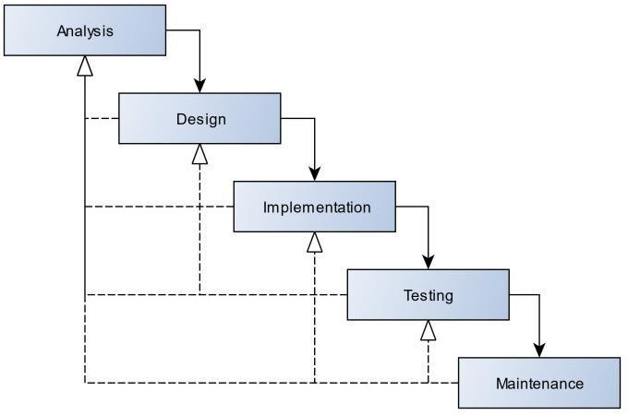Berikut adalah gambaran pengembangan sistem perangkat lunak atau *System Development Life Cycle* (SDLC) dengan menggunakan metode *Waterfall.*

Gambar 2. 1 Metode Waterfall

Penjelasan Metode Waterfall :

1. Analisis (*Analysis*)

Tahap ini adalah tahap awal pada metode waterfall. Pada tahap ini dilakukan proses pengumpulan data untuk memperoleh informasi sistem dan menganalisis data-data yang ada dalam sistem yang berkaitan dengan kegiatan menabung, berupa data siswa, data debet, data kredit dan data laporan tabungan. data yang dibutuhkan berkaitan dengan sistem yang akan dibuat dan terkait dengan aplikasi yang dibutuhkan oleh user. Tahapan ini meliputi wawancara, observasi dan penelitian kepustakaan.

1. Desain (*Design*)

Merupakan tahap kedua setelah tahap analisis. Di tahap ini perancangan atau desain dilakukan sebelum proses pengkodean(coding) dimulai. Ini bertujuan untuk memberikan gambaran lengkap tentang bagaimana melakukannya dan seperti apa sistem itu. Oleh karena itu, ini membantu untuk menentukan persyaratan perangkat keras dan sistem dan menentukan arsitektur sistem yang akan dibentuk secara keseluruhan.

1. *Implementation* / Pengkodean (*Coding*)

Tahap selanjutnya adalah melakukan pengkodean (coding) sesuai dengan desain sistem yang dibuat oleh penulis sebelumnya. Tahapan ini diselesaikan dengan mengubah hasil perancangan sistem ke dalam bahasa pemrograman yang telah ditentukan. Untuk mewujudkan sistem informasi pencatatan tabungan berbasis web ini, penulis menggunakan bahasa pemograman PHP dengan database MySQL. Hasil dari tahap ini adalah program komputer berdasarkan desain yang dilakukan pada tahap desain (Safitri & Cahyono, 2023).

1. Pengujian (*Testing*)

Tahap selanjutnya adalah tahap pengujian atau pengujian. Pada tahap ini penulis melakukan pengujian yang berfokus pada logika dan fungsi perangkat lunak dan memastikan bahwa semua bagian telah lulus tes. Hal ini dilakukan untuk meminimalisir kesalahan (error) dan untuk memastikan bahwa keluaran yang dihasilkan memenuhi persyaratan.

1. Pemeliharaan sistem (*Maintenance*)

Langkah terakhir dalam pengembangan sistem ini adalah pemeliharan atau maintenance. Pada tahap ini pengguna akan training atau pelatihan yaitu dengan menggunakan sistem dan memastikan bahwa selama aplikasi berjalan, administrator akan melakukan perawatan dengan melakukan backup dan restore secara berkala atau mencadangkan data. Tahap ini juga menangani kemungkinan adanya cacat software berupa error atau akan ditambahkan ke software tersebut.

## 2.3 Aplikasi Pendukung

### 2.3.1 XAMPP

Suprapto et al.,(2022) menyebutkan XAMPP merupakan suatu paket instalasi yang berisi Apache, PHP dan MySQL. Dengan aplikasi ini, maka tidak perlu lagi melakukan instalasi dan konfigurasi web server apache, php, dan MySQL secara manual. Xampp akan menginstal dan mengkonfigurasikannya secara otomatis untuk pengguna. Berikut ini adalah penjelasan tentang web server apache, php, MySQL, dan phpmyadmin.

1. Apache

Apache sudah berkembang sejak versi pertamanya open source yang berarti setiap orang boleh menggunakannya, mengambil dan bahkan mengubah kode programnya. Tugas utama apache itu sendiri adalah menghasilkan halaman web yang benar kepada peminta berdasarkan kode yang dituliskan oleh pembuat halaman (Suprapto et al., 2022).

1. PHP

*Hypertex Preprocessor* (PHP) adalah skrip yang berjalan pada server side yang ditambahkan dalam HTML. PHP itu sendiri merupakan singkatan dari Personal Home Page Tools. Skrip ini akan membuat suatu aplikasi yang dapat diintegrasikan kedalam HTML sehingga suatu halaman HTML tidak lagi bersifat statis, namun menjadi bersifat dinamis. Sifat server side membuat pengerjaan skrip tersebut dikerjakan di server sedangkan yang dikirimkan kepada browser adalah hasil proses dari skrip tersebut yang sudah berbentuk HTML. PHP adalah sebuah produk yang berbentuk open source, sehingga source code-code dari PHP dapat digunakan, diganti, diedit tanpa harus membayar atau dikenakan biaya (Musaffa & Sukarni, 2020).

1. MySQL

*My Structure Query Language* (MySQL) adalah sebuah software database, yang merupakan tipe data relasional yang artinya MySQL penyimpanan datanya dalam bentuk tabel-tabel yang saling berhubungan. SQL adalah sebuah konsep pengoperasian basis data, terutama untuk pemilihan atau seleksi dan pemasukan data yang memungkinkan pengoperasian data dikerjakan dengan mudah secara otomatis (Irfan, 2022).

MySQL/SQL yang merupakan kepanjangan dari Structured Query Language. SQL merupakan bahasa terstruktur yang khusus digunakan untuk mengolah database. MySQL adalah sistem manajemen database yang bersifat open source dan MySQL merupakan pasangan serasi dari php. MySQL juga dapat digunakan untuk membuat dan mengolah database beserta isinya. MySQL merupakan sistem manajemen database yang bersifat relational yang artinya data yang dikelola dalam database akan diletakkan pada beberapa tabel yang terpisah, sehingga manipulasi data akan menjadi jauh lebih cepat, MySQL juga dapat digunakan untuk mengolah database mulai dari yang kecil sampai sangat besar (Suprapto et al., 2022).

1. Phpmyadmin

Phpmyadmin pengelolaan database dengan SQL harus dilakukan dengan mengetikan baris perintah yang sesuai untuk setiap maksud tertentu apabila pengguna ingin membuat database ketikan baris perintah yang sesuai untuk membuat database dan apabila ingin menghapus tabel ketikan baris perintah yang sesuai untuk menghapus tabel dengan phpmyadmin pengguna dapat membuat tabel, mengisi data, dan lain-lain dengan mudah tanpa harus hafal perintahnya (Suprapto et al., 2022).

### 2.3.2 Sublime Text

Sublime Text adalah aplikasi editor untuk kode dan teks yang dapat berjalan diberbagai platform operating system dengan menggunakan teknologi Phyton API. Terciptanya aplikasi ini terinspirasi dari aplikasi Vim, Aplikasi ini sangatlah fleksibel dan powerfull. Fungsionalitas dari aplikasi ini dapat dikembangkan dengan menggunakan sublime-packages. Sublime Text bukanlah aplikasi open source dan juga aplikasi yang dapat digunakan dan didapatkan secara gratis, akan tetapi beberapa fitur pengembangan fungsionalitas (packages) dari aplikasi ini merupakan hasil dari temuan dan mendapat dukungan penuh dari komunitas serta memiliki lisensi aplikasi gratis. Sublime Text mendukung berbagai bahasa pemrograman dan mampu menyajikan fitur syntax highlight hampir di semua bahasa pemrogramman yang didukung ataupun dikembangkan oleh komunitas seperti; C, C++, C#, CSS, D, Dylan, Erlang, HTML, Groovy, Haskell, Java, JavaScript, LaTeX, Lisp, Lua, Markdown, MATLAB, OCaml, Perl, PHP, Python, R, Ruby, SQL, TCL, Textile and XML. Biasanya bagi bahasa pemrograman yang didukung ataupun belum terdukung secara default dapat lebih dimaksimalkan atau didukung dengan menggunakan add-ons yang bisa didownload sesuai kebutuhan user (Aristantia, 2022).

### 2.3.3 Web Browser

Pengertian Web browser adalah sebuah perangkat lunak atau software yang berfungsi untuk menampilkan dan melakukan interaksi dengan dokumen-dokumen yang disediakan oleh server web. Dengan Web browser kita dapat memperoleh informasi yang disediakan oleh server web. Web browser dikenal juga dengan istilah browser, atau peselancar, atau Internet browser adalah suatu program computer yang menyediakan fasilitas untuk membaca halaman web di suatu komputer. “Web browser digunakan untuk menampilkan hasil website yang telah dibuat”. Web browser yang paling sering digunakan, di antaranya Mozilla Firefox, Google Chrome, Internet Explorer, Opera, dan Safari (Musaffa & Sukarni, 2020).

## 2.4 Penelitian Terdahulu

Tabel 2. 3 Penelitian Terdahulu

|  |  |  |  |  |
| --- | --- | --- | --- | --- |
| No | Nama Peneliti & Tahun | Metode | Judul Penelitian | Hasil Penelitian |
| 1. | Putri Mentari Endraswari | 2022 | Rancangan Sistem Informasi Tabungan Siswa Berbasis Web (Studi Kasus: Smk Negeri 1 Sipirok) | Sistem informasi tabungan siswa menjadi sebuah inovasi untuk mendukung gerakan menabung yang dijalankan pada tingkat SMK. Sehingga penelitian ini bertujuan untuk membuat sebuah rancangan dari sistem informasi tabungan siswa yang nantinya dapat diimplemenasikan ke dalam  sebuah sistem berbasis *web*. |
| 2 | Anggi Rinaldi | 2023 | RANCANG BANGUN SISTEM APLIKASI TABUNGAN SISWA PADA  SMK AVERUS BERBASIS WEB | Berhasil membangun aplikasi yang memiliki database di dalamnya sehingga dapat mempermudah dalam melakukan penginputan baik data siswa dan laporan transaksi. |
| 3 | Thobby Herlambang | 2021 | SISTEM INFORMASI TABUNGAN SISWA PADA SD NEGERI 5 MACANPUTIH BERBASIS WEB STUDENT | Sistem informasi tabungan siswa yang terkomputerisasi dapat membantu sekolah dan siswa menyelesaikan masalah-masalah yang sering terjadi karena pencatatan data murid, transaksi penyetoran dan pengambilan tabungan dilakukan secara sistematis, sehingga data aman dan akurat dengan tidak adanya data yang duplikasi serta tersedia menu pembuatan laporan sehingga memudahkan pembuatan laporan dalam kurun waktu tertentu yang dapat langsung  dicetak. |
| 4 | Arif Nur Rizaluddin | 2021 | RANCANG BANGUN SISTEM BUKU TABUNGAN BERBASIS WEBSITE DI SDIT ALMANAR  LAMONGAN | Sistem tabungan dapat menampilkan informasi transaksi setoran dan tarikan yang dapat memudahkan guru memantau tabungan seluruh siswa |
| 5 | Nia Silfiyanti | 2020 | Sistem Informasi Pencatatan Buku Tabungan Siswa Berbasis Web di Madrasah Ibtidaiyah Daroyissalam Desa Kertosono Kecamatan Sidayu Kabupaten  Gresik Nia | Dalam penelitian ini rancangan pengujian sistem dilakukan dengan melakukan pengujian black- box terhadap semua fungsi dalam aplikasi. Pengujian black- box merupakan 35 salah satu pengujian aplikasi atau perangkat lunak yang berfokus pada persyaratan fungsional perangkat lunak. Karena itu uji coba black- box memungkinkan  pengembang software untuk membuat himpunan kondisi input yang akan melatih seluruh syarat-syarat  fungsional suatu program. |

## 2. 5 Kerangka Pemikiran

Kerangka pemikiran adalah bagian dari penelitian yang menjelaskan tentang alasan atau argumentasi bagi hipotesis, menggambarkan proses berfikir peneliti, dan memberikan penjelasan tentang hipotesis yang diajukan kepada orang lain.

Setelah mengidentifikasi masalah yang terjadi di SD POMOSDA, kami menemukan masalah kesulitan dalam pengelolaan tabungan siswa. Maka dari itu perancangan sistem informasi tabungan siswa menjadi solusi terbaik untuk menyelesaikan masalah ini. Sehingga tabungan siswa yang berbasis *Web* ini dapat memudahkan kegiatan pengelolaan tabungan siswa untuk kedepannya. Adapun kerangka pemikiran digambarkan sebagai berikut :

Gambar 2. 2 Kerangka Pemikiran

# 

# BAB III ANALISIS DAN PERANCANGAN SISTEM

## 3.1 Analisis Sistem

### 3.1.1 Analisis Sistem Yang Sedang Berjalan

Berdasarkan temuan data di lapangan bahwa sistem pengelolaan tabungan siswa di SD POMOSDA Nganjuk masih mengandalkan pendekatan manual dengan buku tabungan fisik, kalkulator, dan Microsoft Excel. Proses pencatatan dan penyimpanan data dilakukan secara manual di dalam buku tabungan siswa dan buku kas pengelola tabungan. Proses menabung melibatkan peran wali kelas, di mana siswa menyerahkan buku tabungan dan uang kepada wali kelas, yang selanjutnya akan meneruskannya kepada admin untuk dicatat sebagai transaksi penyetoran. Pengambilan dana dapat dilakukan kapan pun. Adapun gambaran *flowchart* dapat dilihat pada gambar 3.1

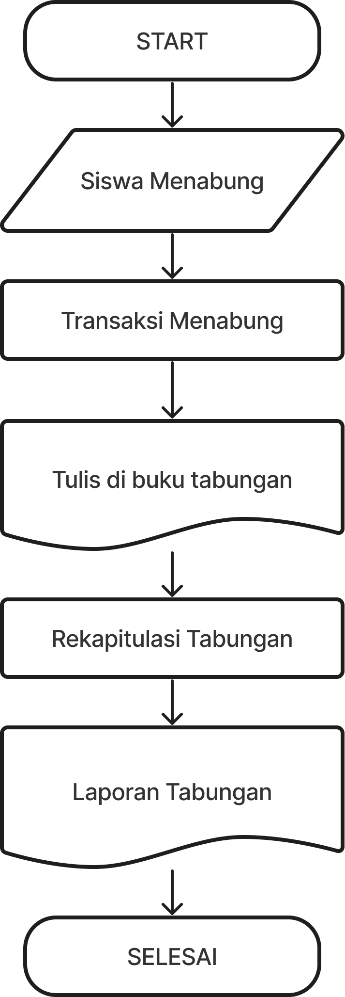

Gambar 3. 1 Flow Chart sistem yang sedang berjalan

Pada sistem informasi yang lama aliran sistem informasi tabungan siswa masih kurang jelas serta belum dapat diakses secara digital, masih menggunakan cara yang manual serta masih belum dapat diakses semua pihak yang terlibat dalam administrasi maupun siswa yang bersangkutan seperti terlihat pada gambar 3.2.

Gambar 3. 2 Urutan Siswa Menabung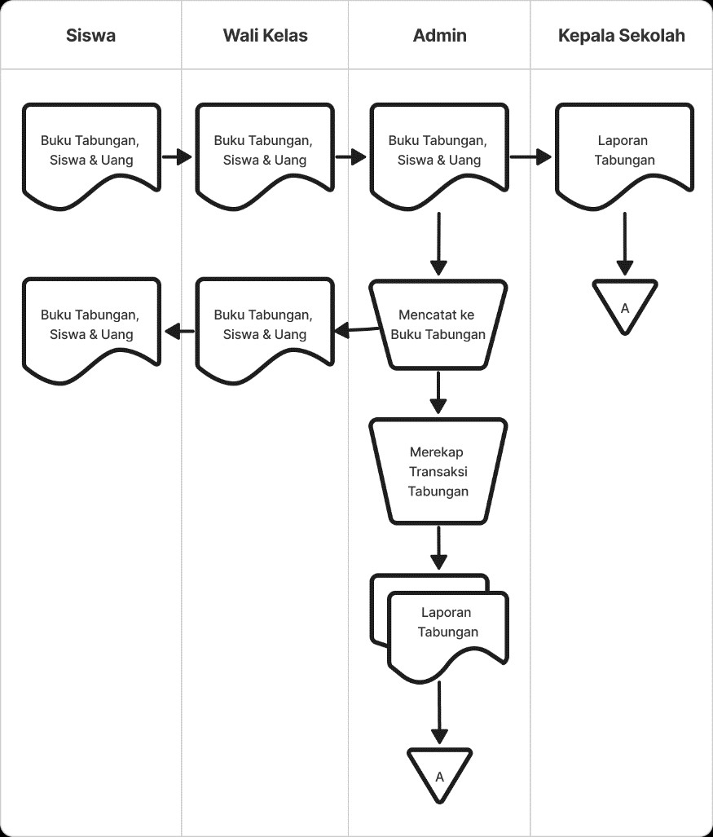

Pada gambar 3.2 dapat dilihat alur sistem informasi tabungan siswa yaitu siswa memberikan uang tabungan beserta buku tabungan kepada wali kelas, selanjutnya wali kelas memberikan buku tabungan berserta uang tabungan kepada admin tabungan sekolah untuk selanjutnya dicatat oleh admin ke dalam buku A Laporan tabungan A Laporan tabungan Merekap transaksi tabungan Mencatat ke buku tabungan & buku induk Buku Tabungan Siswa Buku Tabungan Siswa & Uang Tabungan Buku Tabungan Siswa Buku Tabungan Siswa & Uang Tabungan Kepala Sekolah Siswa Guru Kelas Petugas Buku Tabungan Siswa & Uang Tabungan tabungan siswa serta admin membuat laporan, serta kepala sekolah menerima laporan keuangan tabungan sekolah yang dibuat oleh admin tabungan siswa. Setelah melakukan analisis mengenai tabungan siswa maka diperoleh beberapa kekurangan yang terdapat pada tabungan siswa yang masih bersifat konvensional adalah sebagai berikut:

1. Adanya pertambahan siswa akan mengakibatkan pencatatan transaksi tabungan siswa menjadi rumit dalam hal perhitungan transaksi penyetoran maupun transaksi pengambilan tabungan.
2. Pembuatan laporan dan rekapitulasi data tabungan siswa akan semakin rumit karena jumlah siswa semakin banyak dan akan mengalami kondisi yang kompleks.
3. Proses pencarian data tabungan siswa relatif lama.
4. Pelayanan yang diberikan cenderung lambat.

### 3.1.2 Sistem Yang Diajukan

Sistem yang ada saat ini masih banyak permasalahan khususnya administrasi pencatatan tabungan siswa yang masih dilakukan secara manual. Hal ini menimbulkan permasalahan seperti hilangnya data dan kurangnya akses informasi terkait tabungan siswa. Dalam pengembangan usulan sistem pengelolaan data tabungan siswa, tujuannya adalah untuk memberikan informasi yang akurat dan tepat waktu. Sistem ini diharapkan dapat membantu pengelola tabungan dalam mengelola data tabungan siswa, menghitung saldo tabungan siswa, dan memberikan laporan tabungan siswa yang lebih informatif kepada orang tua dan siswa dengan lebih cepat. Adapun gambaran *flowchart* dapat dilihat pada gambar 3.3.

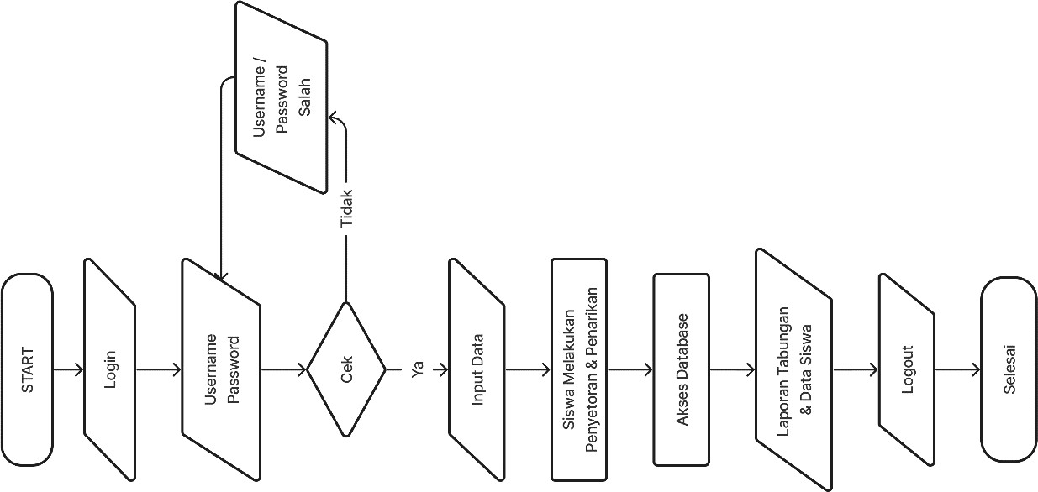

Gambar 3. 3 Flow Chart Sistem yang diajukan

Gambar 3.4 dapat digunakan untuk merujuk pada perancangan sistem yang diusulkan.

Gambar 3. 4 Aliran Sistem Yang Diajukan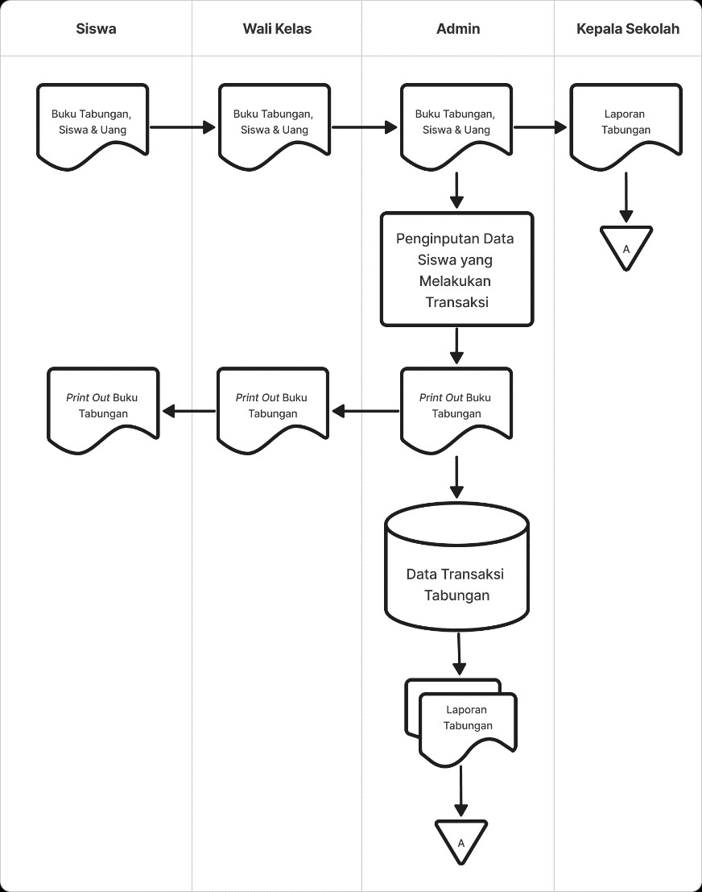

Pada sistem informasi yang diajukan siswa memberikan buku tabungan beserta uang tabungan kepada wali kelas, kemudian wali kelas memberikan uang beserta buku tabungan siswa kepada admin, selanjutnya admin memasukkan data tabungan kedalam sistem aplikasi untuk selanjutnya ditampung dan diolah didalam sistem, selanjutnya setelah diolah kemudian admin memberikan print out tabungan kepada wali kelas untuk selanjutnya diserahkan kepada siswa kemudian kepala sekolah menerima hasil laporan keuangan tabungan siswa.

### 3.1.3 Analisis Kebutuhan Fungsional

Analisis kebutuhan fungsional adalah proses identifikasi, pemahaman, dan dokumentasi kebutuhan yang berkaitan dengan fungsi atau fitur yang harus dimiliki oleh sebuah sistem perangkat lunak, aplikasi, atau produk teknologi. Kebutuhan fungsional ini mendefinisikan apa yang sistem harus lakukan, seperti tindakan, operasi, atau interaksi yang diharapkan dari sistem tersebut.

### 3.1.4 Analisis Kebutuhan Non Fungsional

Analisis kebutuhan non fungsional merupakan salah satu bagian dari proses analisis yang menetukan spesifikasi kebutuhan sistem. Dalam spesifikasi kebutuhan sistem ada beberapa komponen-komponen yang dibutuhkan untuk memenuhi proses analisis antara lain

1. Analisis Perangkat Keras / *Hardware*
   1. PC Dengan Windows 10
   2. RAM 4 GB ( Minimal )
   3. Hardisk 500
   4. SSD 128 ( Minimal & Opsional )
   5. Wifi / Koneksi Internet
2. Analisis Perangkat Lunak / Software Implementasi
   1. Web Browser ( Google Chrome )
   2. XAMPP
   3. Sublime Text
   4. PHP
   5. MySql
3. Analisis Perangkat Lunak Pengujian
   1. Mozilla Firefox
   2. Microsoft Edge
   3. Opera browser

### 3.1.5 Analisis Pengguna

Analisis pengguna adalah proses yang dilakukan dalam pengembangan perangkat lunak, desain produk, atau proyek teknologi untuk memahami karakteristik, kebutuhan, preferensi, dan perilaku calon pengguna atau pemangku kepentingan yang terlibat dalam penggunaan produk atau sistem tersebut. Analisis pengguna sangat penting untuk memastikan bahwa solusi yang dibangun akan memenuhi harapan pengguna dan memaksimalkan kepuasan mereka.

Pengguna sistem informasi tabungan yaitu guru berumur 23 – 31 tahun yang memiliki jenjang Pendidikan sarjana. Pengguna bekerja dengan Microsoft Office dan dapat menggunakan PC / Komputer dengan baik.

## 3.2 Perancangan Sistem

Berdasarkan hasil perancangan dan analisis sistem, maka perancangan sistem dapat dimodelkan sesuai dengan urutan proses yang telah ditentukan, khususnya diagram konteks, diagram aliran data (*Data Flow Diagram*), desain basis data (*database*), diagram hubungan entitas (ERD), Skema Diagram, Desain Antarmuka (*Interface*).

1. Diagram Konteks

Pada Context Diagram Sistem Informasi Tabungan pada SD POMOSDA ini terdiri dari 4 entitas (bagian), yaitu Siswa, Admin, Orang Tua / Wali dan Kepala Sekolah. Keempat entitas ini memberikan input data dan menerima output data yang diperlukan. Sebagaimana yang terlihat seperti Gambar 3.5.

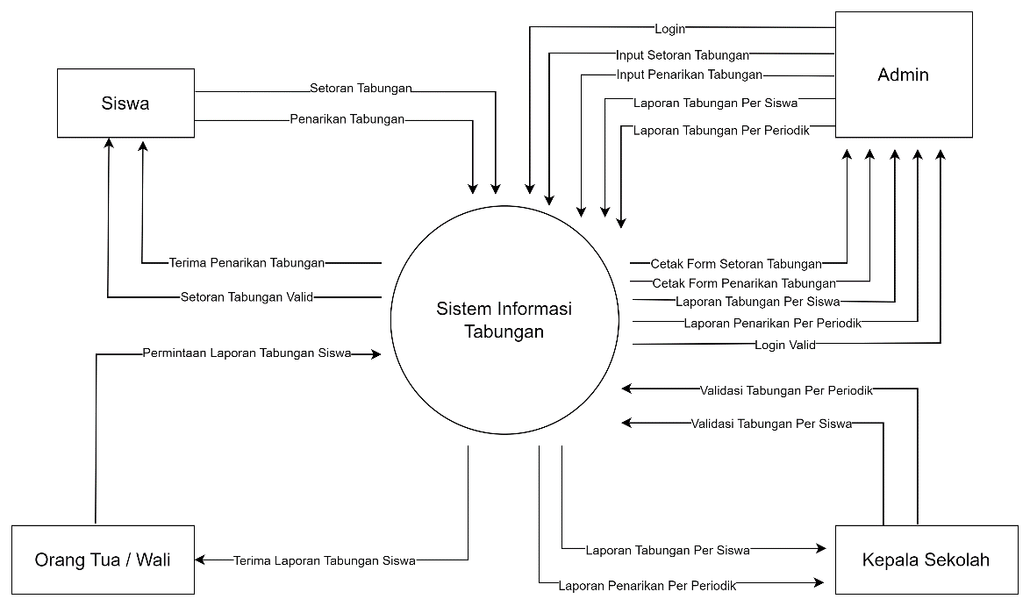

Gambar 3. 5 Diagram Konteks

1. DFD Level 0

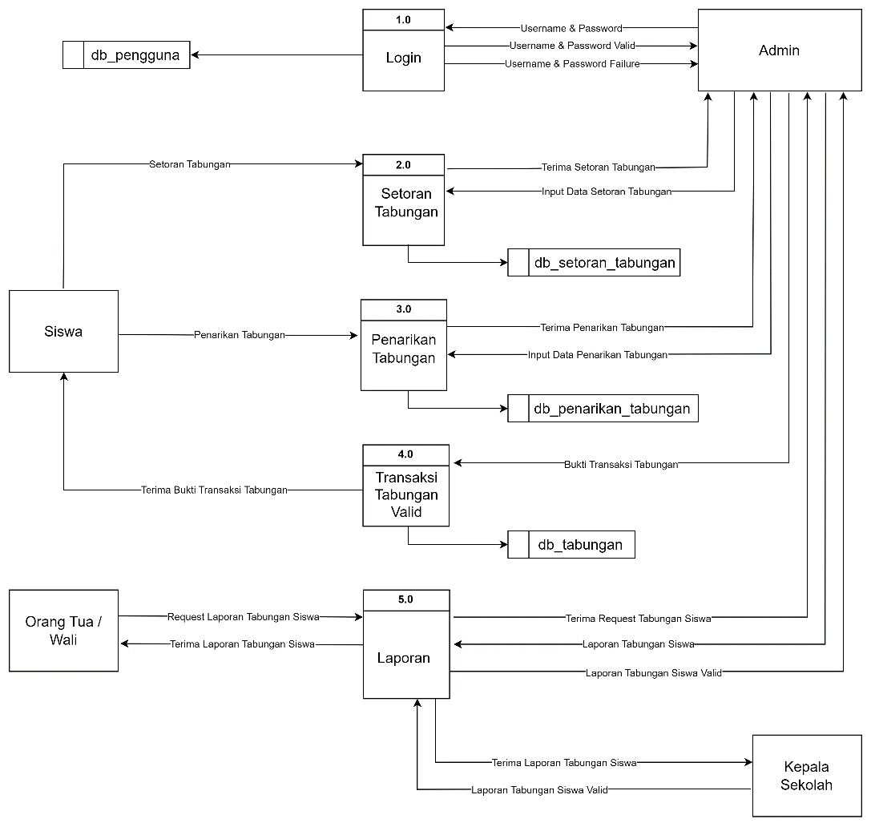

Gambar 3. 6 DFD Level 0

1. DFD Level 1

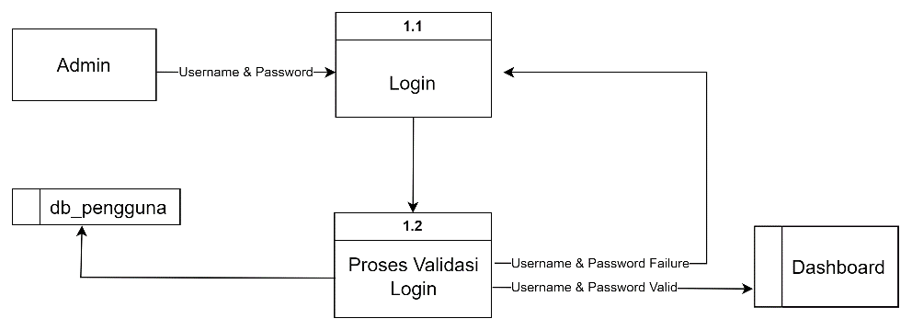

Gambar 3. 7 DFD Level 1

1. DFD Level 2

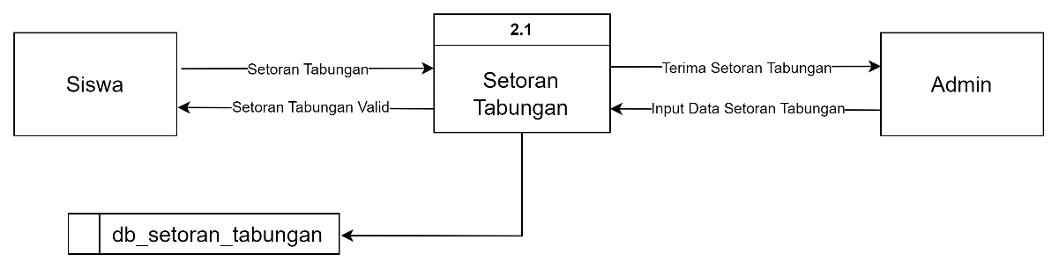

Gambar 3. 8 DFD Level 2

1. DFD Level 3

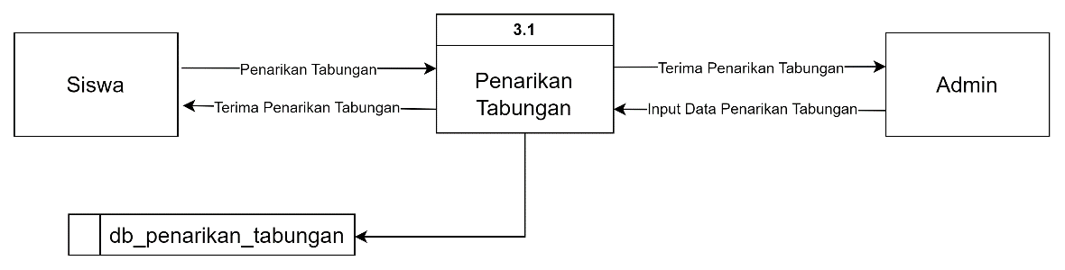

Gambar 3. 9 DFD Level 3

1. DFD Level 4

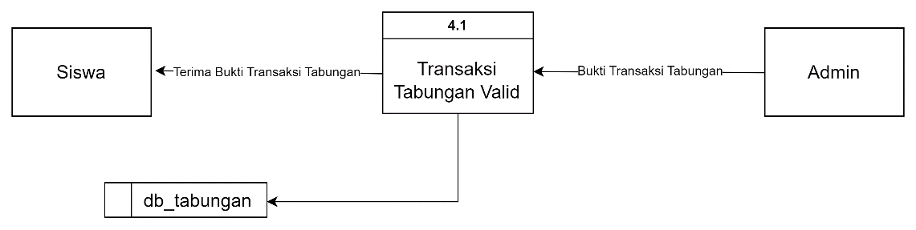

Gambar 3. 10 DFD Level 4

1. DFD Level 5

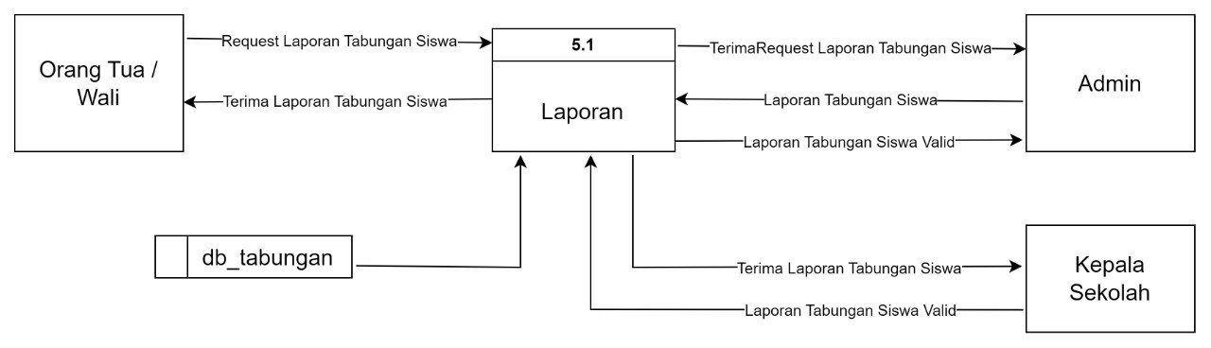

Gambar 3. 11 DFD Level 5

## 3.3 Perancangan Database

Dalam proses ini, kebutuhan basis data dibuat dengan menggunakan diagram Entitas-Relasi (ERD). ERD digunakan untuk menggambarkan entitas dalam basis data dan menjelaskan bagaimana entitas-entitas ini saling berhubungan.

* + - 1. 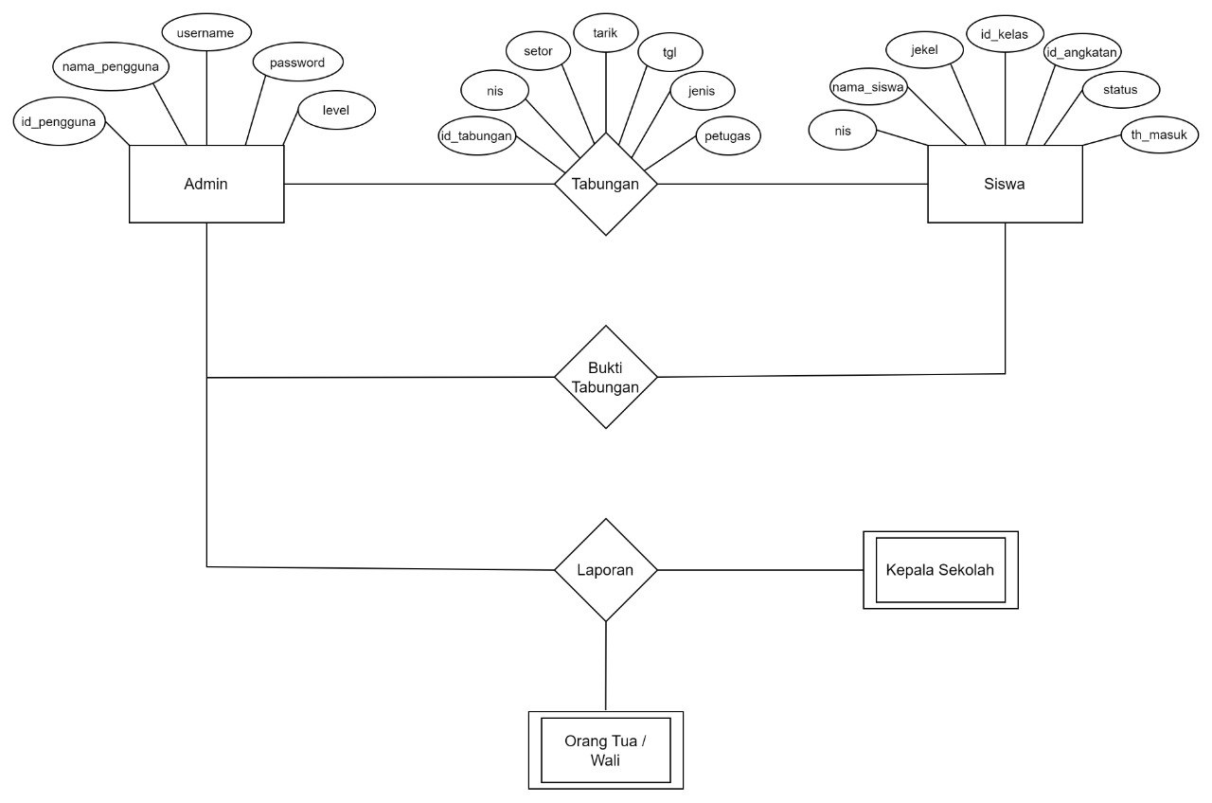*Entity Relationship Diagram* (ERD)

Gambar 3. 12 Entity Relationship Diagram (ERD)

* + - 1. Spesifikasi *Database*
         * Tabel *User* / Pengguna

Tabel 3. 1 Tabel Pengguna

|  |  |  |  |
| --- | --- | --- | --- |
| No | Nama *Field* | *Type* | Ukuran |
| 1 | id_pengguna | Int | 11 |
| 2 | nama_pengguna | Varchar | 20 |
| 3 | username | Varchar | 20 |
| 4 | password | Varchar | 15 |
| 5 | level | enum | (‘Administrator’,  ‘Petugas’) |

* + - * + Tabel Siswa

Tabel 3. 2 Tabel Siswa

|  |  |  |  |
| --- | --- | --- | --- |
| No | Nama *Field* | *Type* | Ukuran |
| 1 | nis | Int | 11 |
| 2 | nama_siswa | Varchar | 40 |
| 3 | jekel | Enum | (‘LK’, ‘PR’) |
| 4 | id_kelas | Int | 11 |
| 5 | id_angkatan | int | 11 |
| 6 | status | enum | (‘Aktif’, ‘Lulus’,  ‘Pindah’) |
| 7 | Th_masuk | year | 4 |

* + - * + Tabel Kelas

Tabel 3. 3 Tabel Kelas

|  |  |  |  |
| --- | --- | --- | --- |
| No | Nama *Field* | *Type* | Ukuran |
| 1 | id_kelas | Int | 11 |
| 2 | kelas | Varchar | 8 |

* + - * + Tabel Angkatan

Tabel 3. 4 Tabel Angkatan

|  |  |  |  |
| --- | --- | --- | --- |
| No | Nama *Field* | *Type* | Ukuran |
| 1 | id_angkatan | Int | 11 |
| 2 | angkatan | Varchar | 8 |

* Tabel Profil Sekolah

Tabel 3. 5 Tabel Profil Sekolah

|  |  |  |  |
| --- | --- | --- | --- |
| No | Nama *Field* | *Type* | Ukuran |
| 1 | id_profil | Int | 11 |
| 2 | nama_sekolah | Varchar | 20 |
| 3 | alamat | Varchar | 120 |
| 4 | akreditasi | Char | 1 |

* + - * + Tabel Tabungan

Tabel 3. 6 Tabel Tabungan

|  |  |  |  |
| --- | --- | --- | --- |
| No | Nama *Field* | *Type* | Ukuran |
| 1 | id_tabungan | Int | 11 |
| 2 | nis | Char | 12 |
| 3 | Setor | Int | 11 |
| 4 | Tarik | Int | 11 |
| 5 | tgl | Date |  |
| 6 | Jenis | Enum | (‘ST’, ‘TR’) |
| 7 | Petugas | Varchar | 20 |

* + - 1. Relasi *Database*

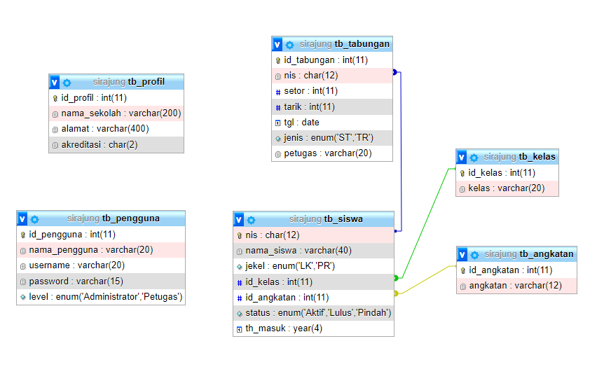

Gambar 3. 13 Relasi Database

## 3.4 Perancangan Design Interface

Perancangan desain antarmuka (interface design) adalah tahap penting dalam pengembangan produk atau sistem, terutama ketika merancang antarmuka pengguna (user interface) untuk perangkat lunak, aplikasi web, atau produk berbasis teknologi lainnya. Tujuan dari perancangan desain antarmuka adalah menciptakan antarmuka yang mudah digunakan, menarik, efisien, dan sesuai dengan kebutuhan pengguna.

1. State Transition Diagram

Pada diagram ini mempresentasikan visual dari suatu sistem berbasis keadaan yang menunjukkan bagaimana sistem tersebut berpindah dari satu keadaan ke keadaan lainnya.

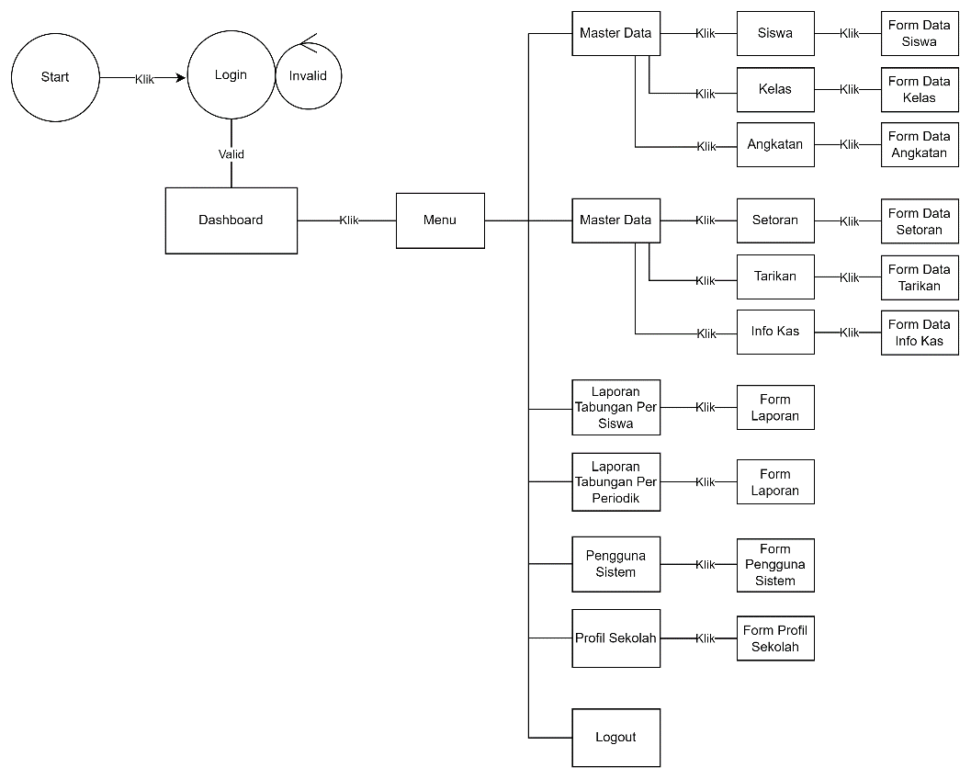

Gambar 3. 14 State Transition Diagram

1. Halaman Login Admin

Halaman login digunakan untuk memverifikasi user yang kemudian untuk mengatur hak ases atas user. Pada halaman ini terdapat field username dan password.

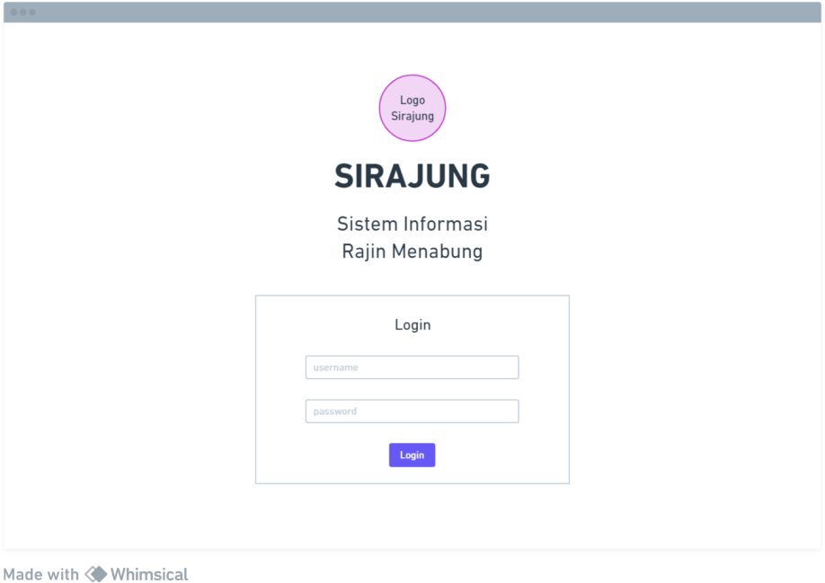

Gambar 3. 15 Halaman Login Admin

1. Halaman Dashboard Admin

Halaman dashboard admin merupakan halaman yang pertama kali dilihat oleh pengguna ketika mengakses sistem informasi tabungan siswa. Desain halaman dashboard admin dapat dilihat pada gambar 3.16 berikut

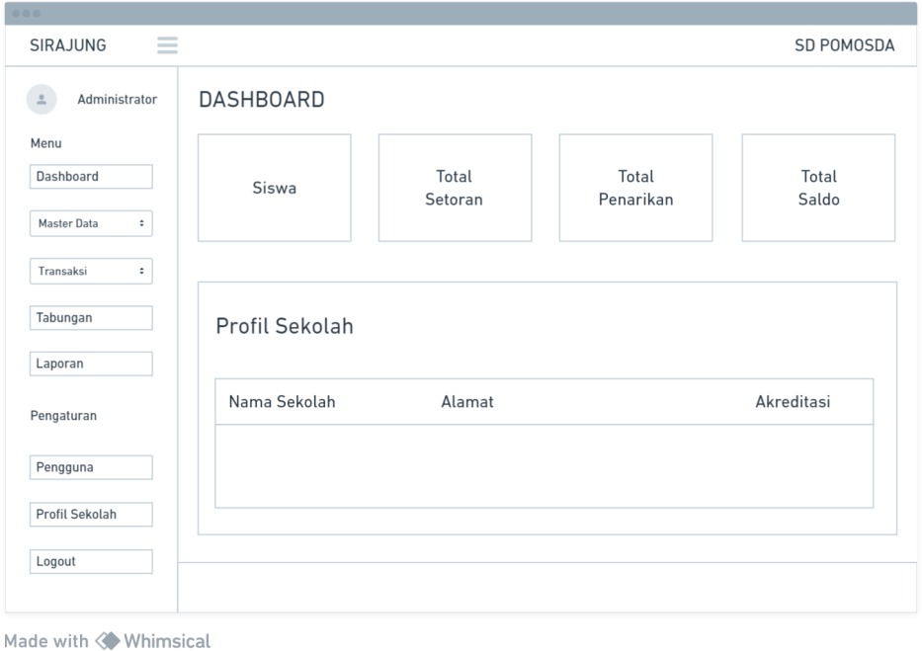

Gambar 3. 16 Halaman Dashboard Admin

1. Halaman Master Data Siswa

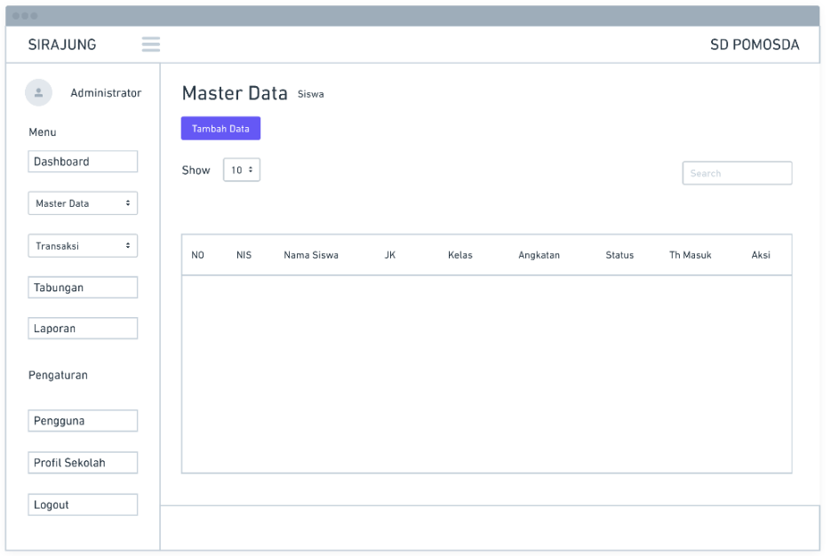

Gambar 3. 17 Halaman Master Data Siswa

1. Halaman Transaksi Setoran

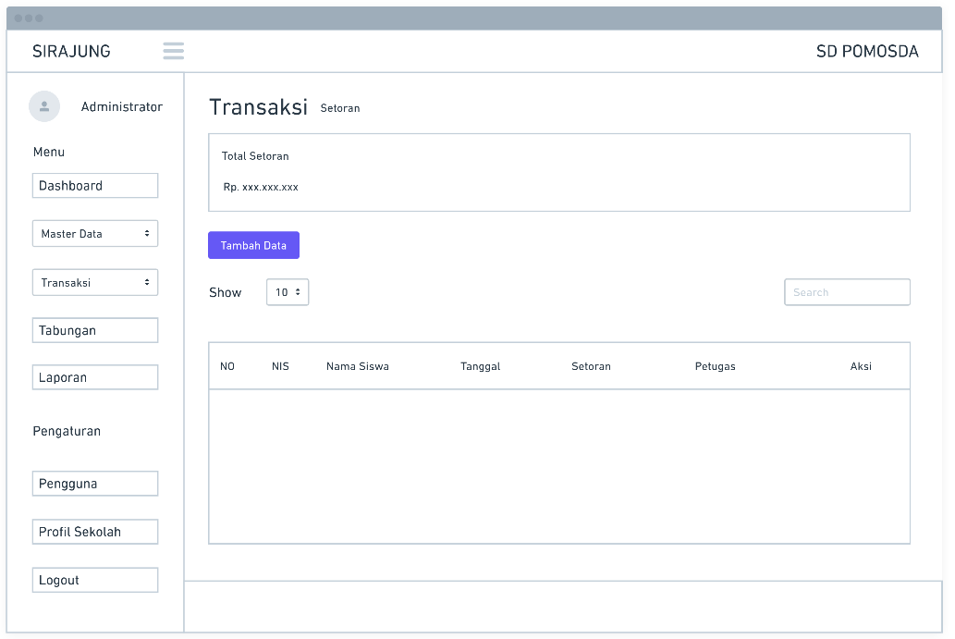

Gambar 3. 18 Halaman Transaksi Setoran

1. Halaman Transaksi Penarikan

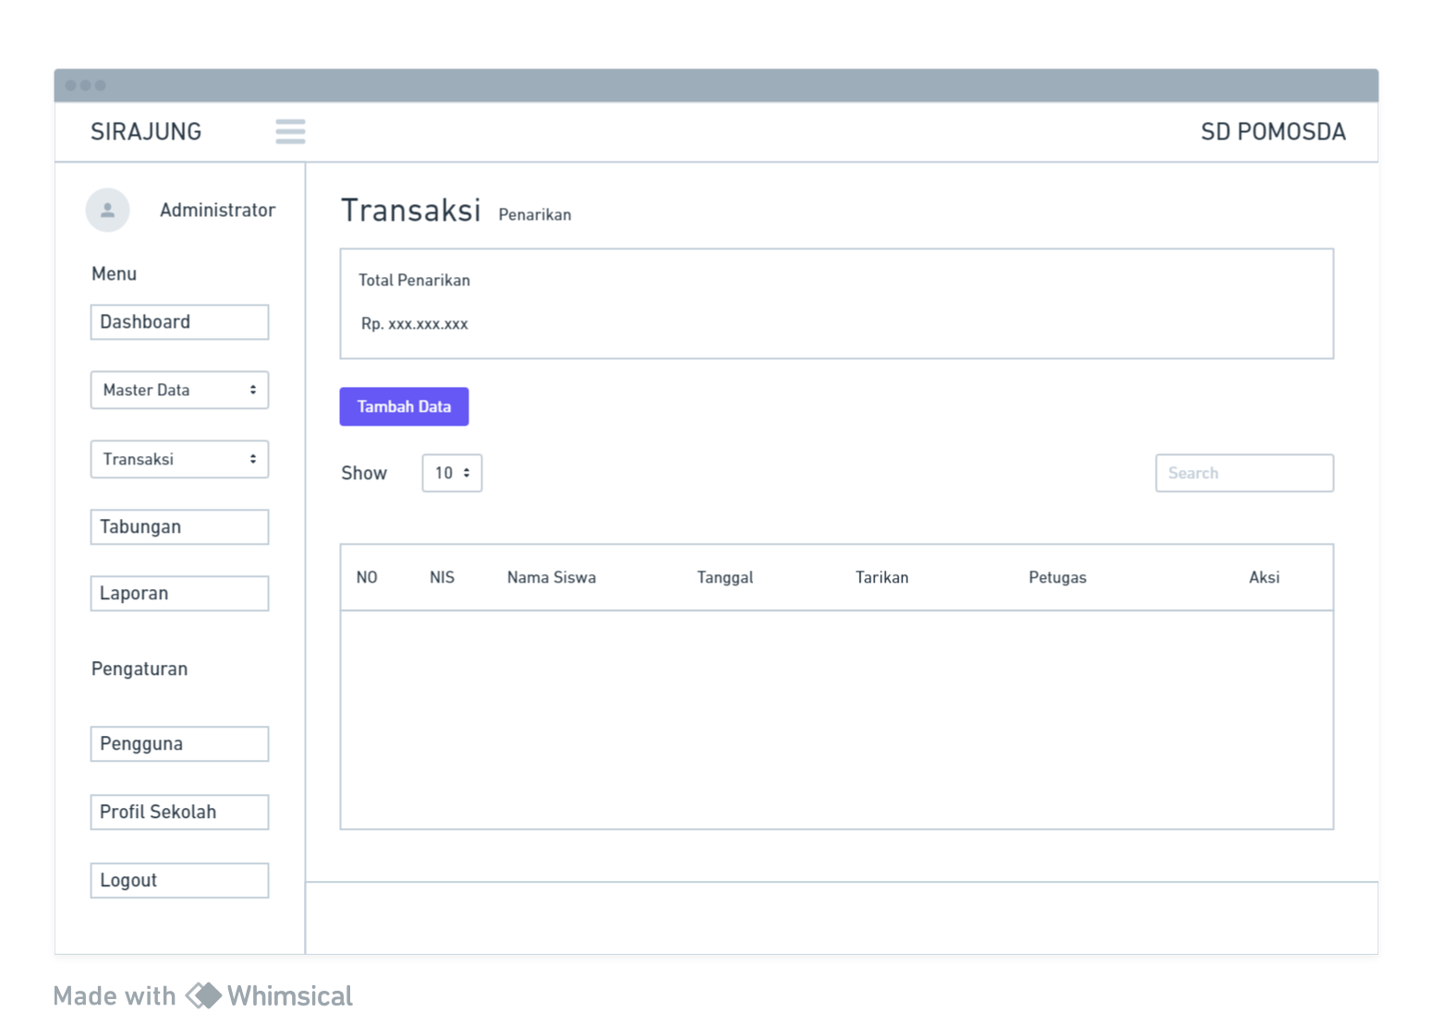

Gambar 3. 19 Halaman Transaksi Penarikan

1. Halaman Laporan Per Periodik

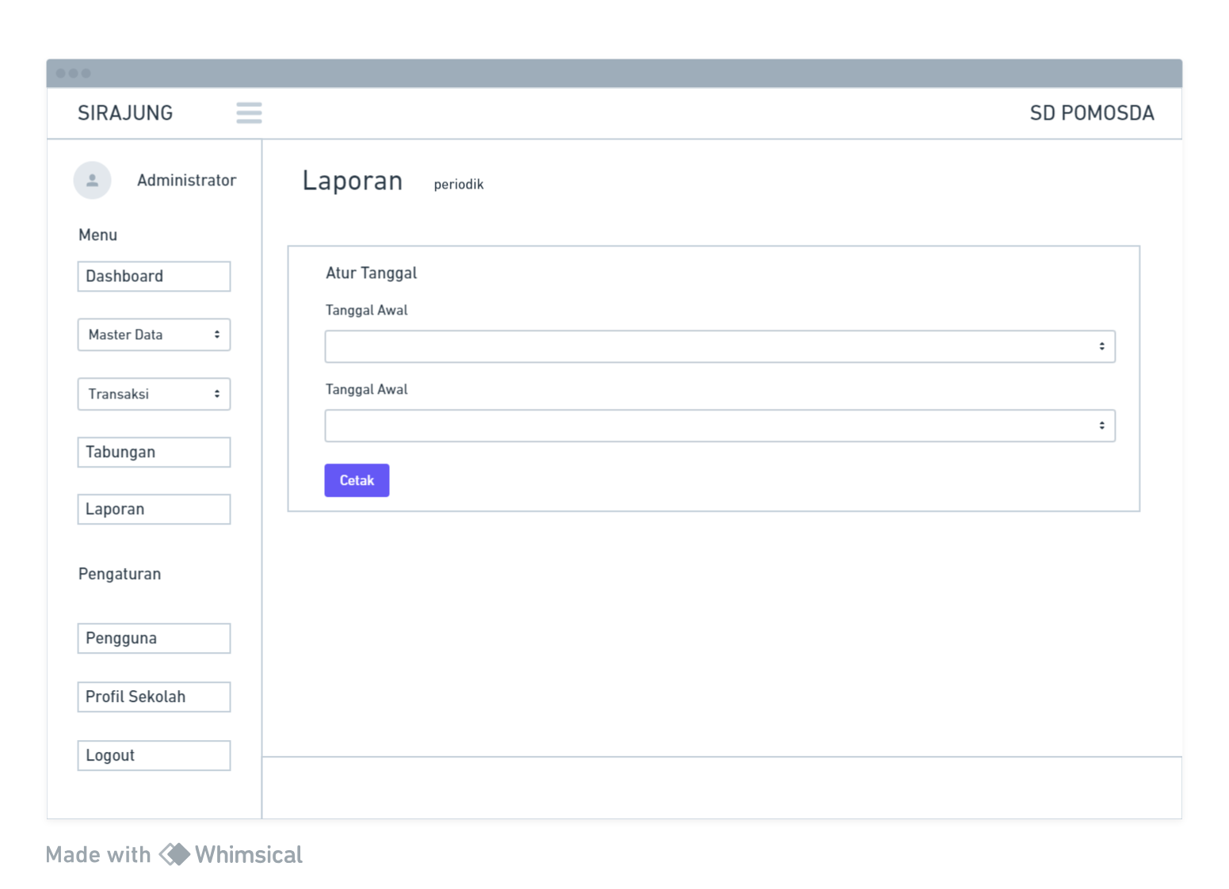

Gambar 3. 20 Halaman Laporan Per Periodik

1. Halaman Laporan Per Siswa

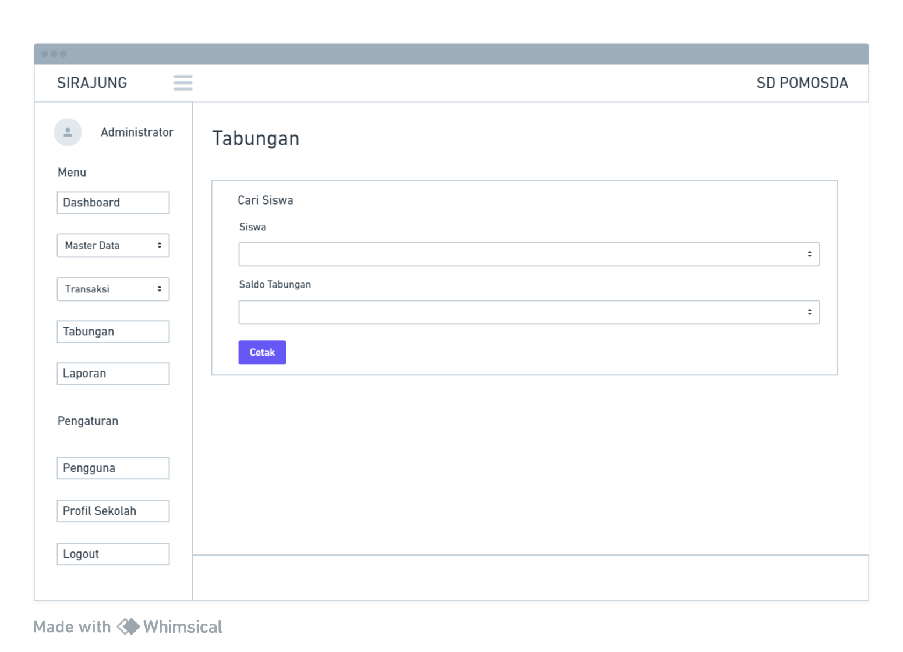

Gambar 3. 21 Halaman Laporan Per Siswa

## 3.5 Coding ( Implementasi )

Pada tahap ini, Sistem dibangun berdasarkan desain yang telah dibuat pada tahap sebelumnya. Dalam pembangunan sistem ini menggunakan bahasa pemrograman PHP, HTML, dan MySQL. Bahasa pemrograman tersebut didukung oleh software XAMPP.

Pada tahap ini sistem yang telah dibangun dan di uji coba apakah kebutuhan awal user atau user stories sudah dipenuhi dan apabila terpenuhi software siap dirilis. Pengujian unit yang dibuat harus diimplementasikan menggunakan kerangka kerja yang memungkinkan mereka untuk diotomatisasi (karenanya, mereka dapat dieksekusi dengan mudah dan berulang kali).

## 3.6 Testing ( Pengujian )

Pada tahap ini sistem yang telah dibangun dan di uji coba apakah kebutuhan awal user atau user stories sudah dipenuhi dan apabila terpenuhi software siap dirilis. Pengujian unit yang dibuat harus diimplementasikan menggunakan kerangka kerja yang memungkinkan mereka untuk diotomatisasi (karenanya, mereka dapat dieksekusi dengan mudah dan berulang kali).

# BAB IV IMPLEMENTASI DAN PENGUJIAN

## 4.1 Implementasi

Pada tahap ini desain program yang telah dibuat diterjemahkan ke dalam kode-kode dengan menggunakan bahasa pemrograman yang sudah ditentukan, sehingga menghasilkan sebuah perangkat lunak yang sudah lengkap dengan database dan *interface*. Berikut adalah hasil implementasi dari Perancangan Sistem Informasi Tabungan Siswa SD POMOSDA menggunakan PHP 7.4.29 dan MYSQL 5.2.0.

### 4.1.1 Halaman Login

Program ini diawali dengan halaman login yang berisi form untuk diisi dengan username dan password, selanjutnya terdapat tombol login.

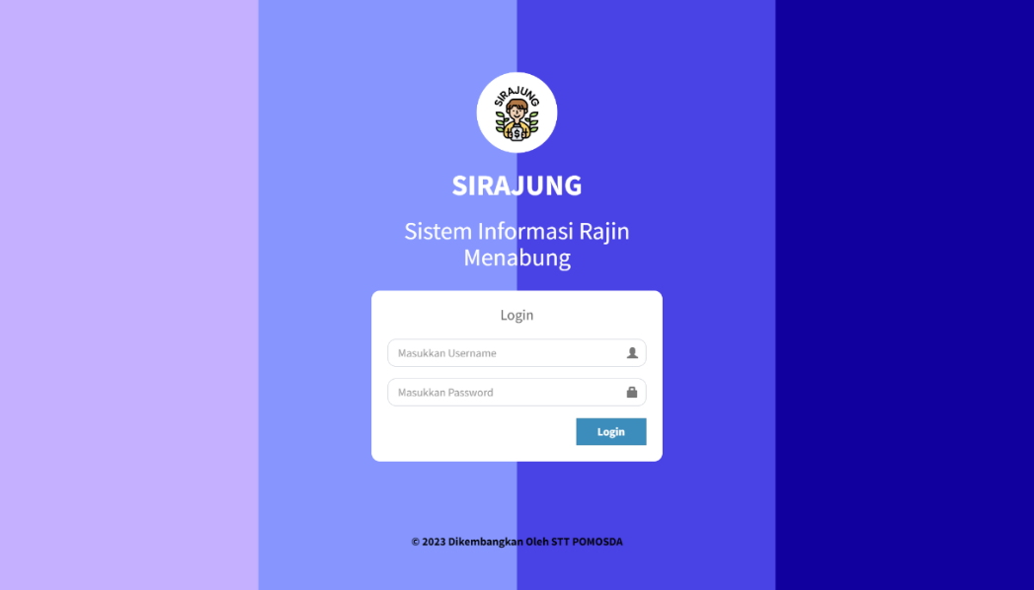

Gambar 4. 1 Halaman Login

### 4.1.2 Halaman Dashboard

Program ini diawali dengan halaman login yang berisi form untuk diisi dengan username dan password, selanjutnya terdapat tombol login.

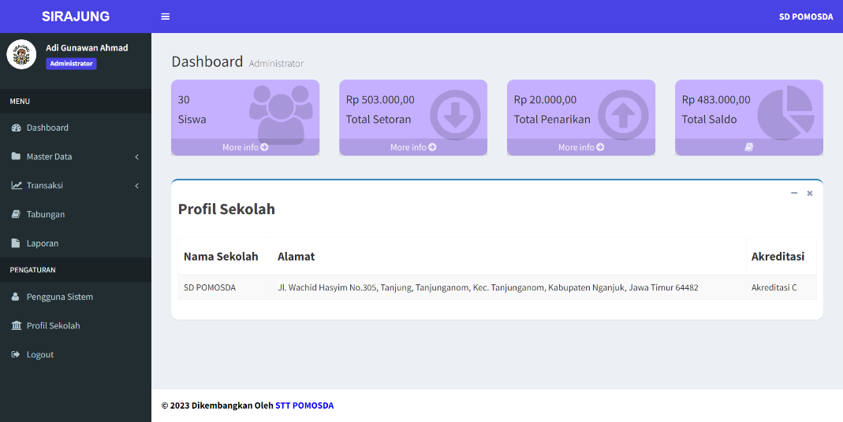

Gambar 4. 2 Halaman Dashboard

### 4.1.3 Halaman Master Data Siswa

Program ini diawali dengan halaman login yang berisi form untuk diisi dengan username dan password, selanjutnya terdapat tombol login. 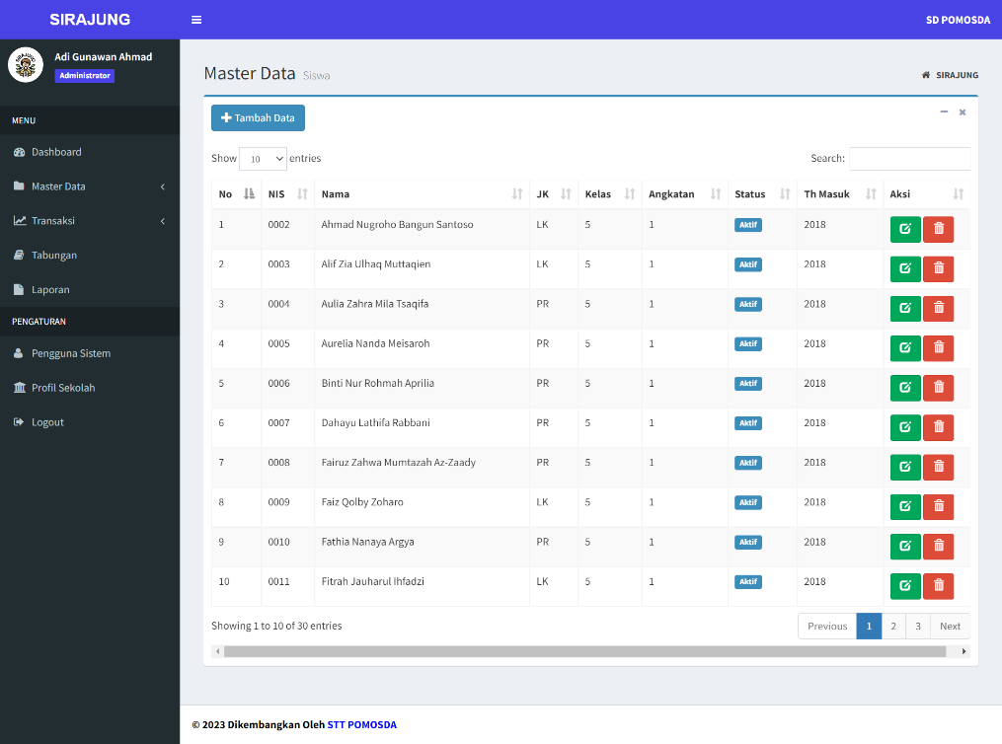

Gambar 4. 3 Halaman Master Data Siswa

### 4.1.4 Halaman Master Data Kelas

Program ini diawali dengan halaman login yang berisi form untuk diisi dengan username dan password, selanjutnya terdapat tombol login.

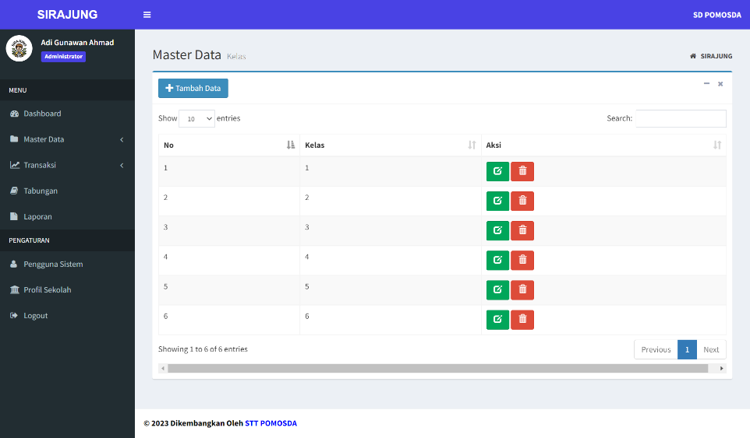

Gambar 4. 4 Halaman Master Data Kelas

### 4.1.5 Halaman Master Data Angkatan

Program ini diawali dengan halaman login yang berisi form untuk diisi dengan username dan password, selanjutnya terdapat tombol login.

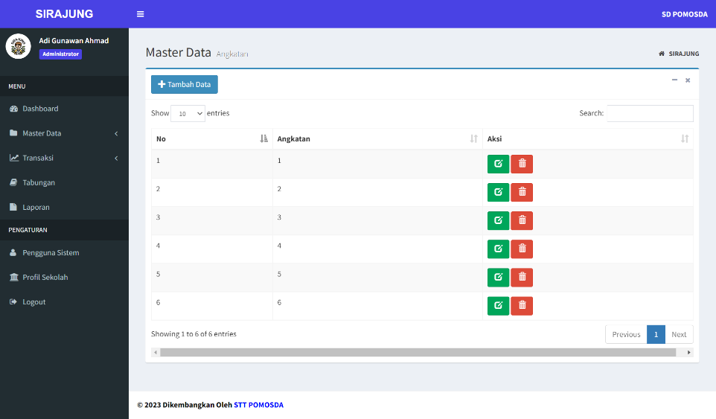

Gambar 4. 5 Halaman Master Data Angkatan

### 4.1.6 Halaman Transaksi Setoran

Program ini diawali dengan halaman login yang berisi form untuk diisi dengan username dan password, selanjutnya terdapat tombol login.

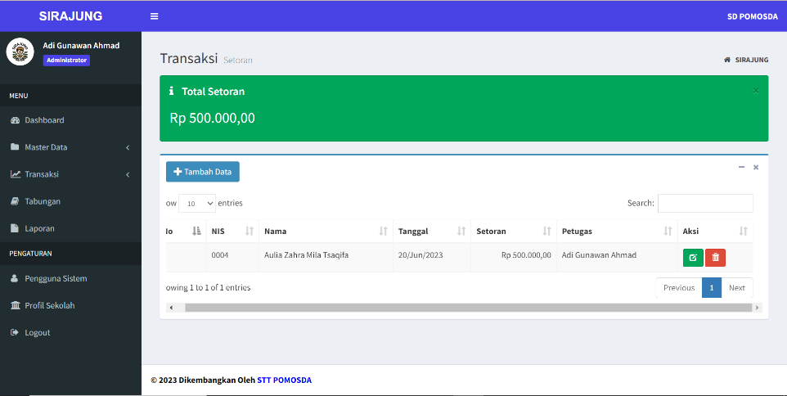

Gambar 4. 6 Halaman Transaksi Setoran

### 4.1.7 Halaman Transaksi Tambah Setoran

Program ini diawali dengan halaman login yang berisi form untuk diisi dengan username dan password, selanjutnya terdapat tombol login.

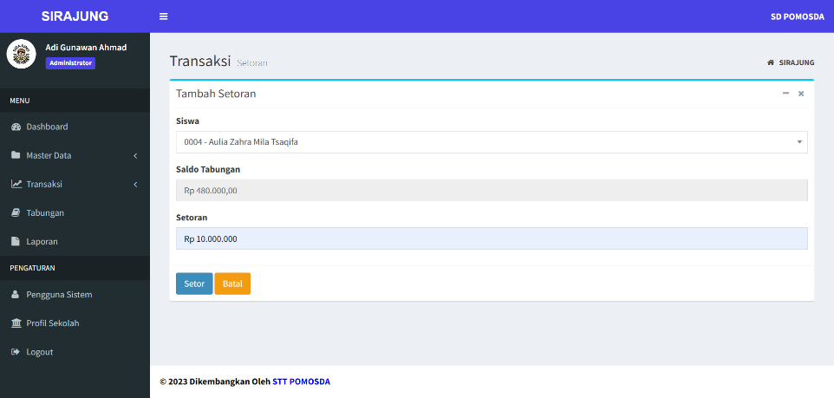

Gambar 4. 7 Halaman Transaksi Tambah Setoran

### 4.1.8 Halaman Transaksi Penarikan

Program ini diawali dengan halaman login yang berisi form untuk diisi dengan username dan password, selanjutnya terdapat tombol login.



Gambar 4. 8 Halaman Transaksi Penarikan

### 4.1.9 Halaman Tambah Transaksi Penarikan

Program ini diawali dengan halaman login yang berisi form untuk diisi dengan username dan password, selanjutnya terdapat tombol login.

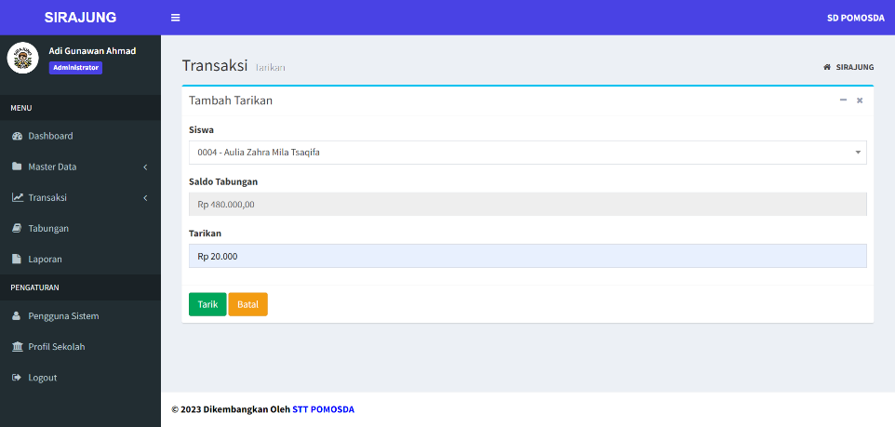

Gambar 4. 9 Halaman Tambah Transaksi penarikan

### 4.1.10 Halaman Transaksi Info Kas

Program ini diawali dengan halaman login yang berisi form untuk diisi dengan username dan password, selanjutnya terdapat tombol login.

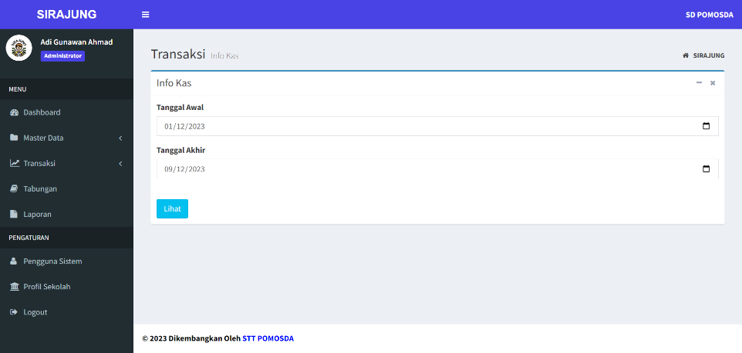

Gambar 4. 10 Halaman Transaksi Info Kas

### 4.1.11 Laporan Tabungan Per Siswa

Program ini diawali dengan halaman login yang berisi form untuk diisi dengan username dan password, selanjutnya terdapat tombol login.

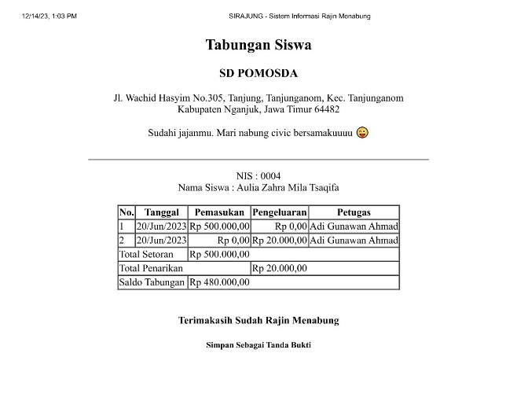

Gambar 4. 11 Laporan Tabungan Per Siswa

### 4.1.12 Laporan Tabungan Per Periodik

Program ini diawali dengan halaman login yang berisi form untuk diisi dengan username dan password, selanjutnya terdapat tombol login.

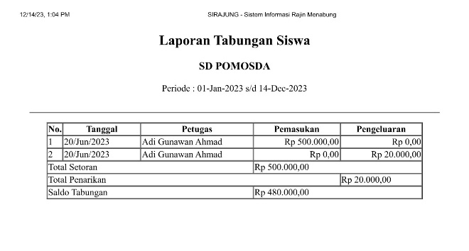

Gambar 4. 12 Laporan Tabungan Siswa Per Periodik

## 4.2 Pengujian

### 4.2.1 Definisi Pengujian

Pengujian program adalah proses untuk mengevaluasi kualitas, kehandalan, dan kinerja suatu perangkat lunak sebelum atau setelah diluncurkan. Tujuannya adalah untuk memastikan bahwa program berfungsi sesuai dengan yang diinginkan dan tidak memiliki bug atau kesalahan yang dapat mempengaruhi pengalaman pengguna.

### 4.2.2 Pengujian pada Platform Windows

Karena Sistem Informasi Tabungan Siswa merupakan sistem informasi berbasis web serta multiplatform, maka pengujian dilakukan dengan tiga platform berbeda. Diharapkan dengan pengujian tersebut dapat diketahui hasil eksekusi pada masing-masing browser berjalan sesuai harapan.

1. Mozilla Firefox

Pengujian pertama menggunakan browser mozilla firefox, pada pengujian ini semua fitur beserta tampilan secara keseluruhan berjalan normal dan baik.

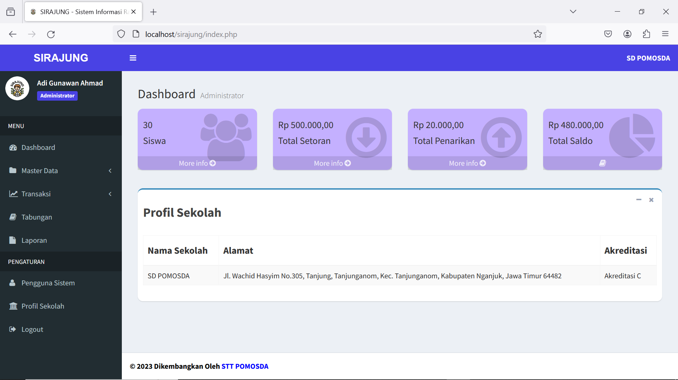

Gambar 4. 13 Tampilan pada Mozilla Firefox

1. Microsoft Edge

Pengujian kedua menggunakan microsoft edge, didapatkan hasil semua fitur beserta tampilan secara keseluruhan berjalan normal dan baik.

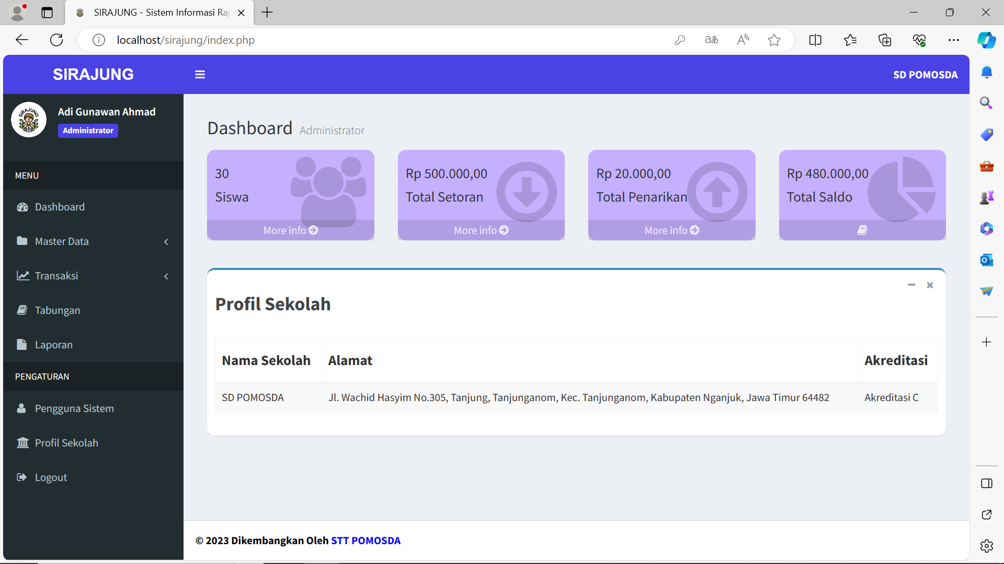

Gambar 4. 14 Tampilan pada Microsoft Edge

1. Opera Browser

Pengujian ketiga menggunakan opera browser, didapatkan hasil baik fitur maupun tampilan secara keseluruhan berjalan dengan normal dan baik.

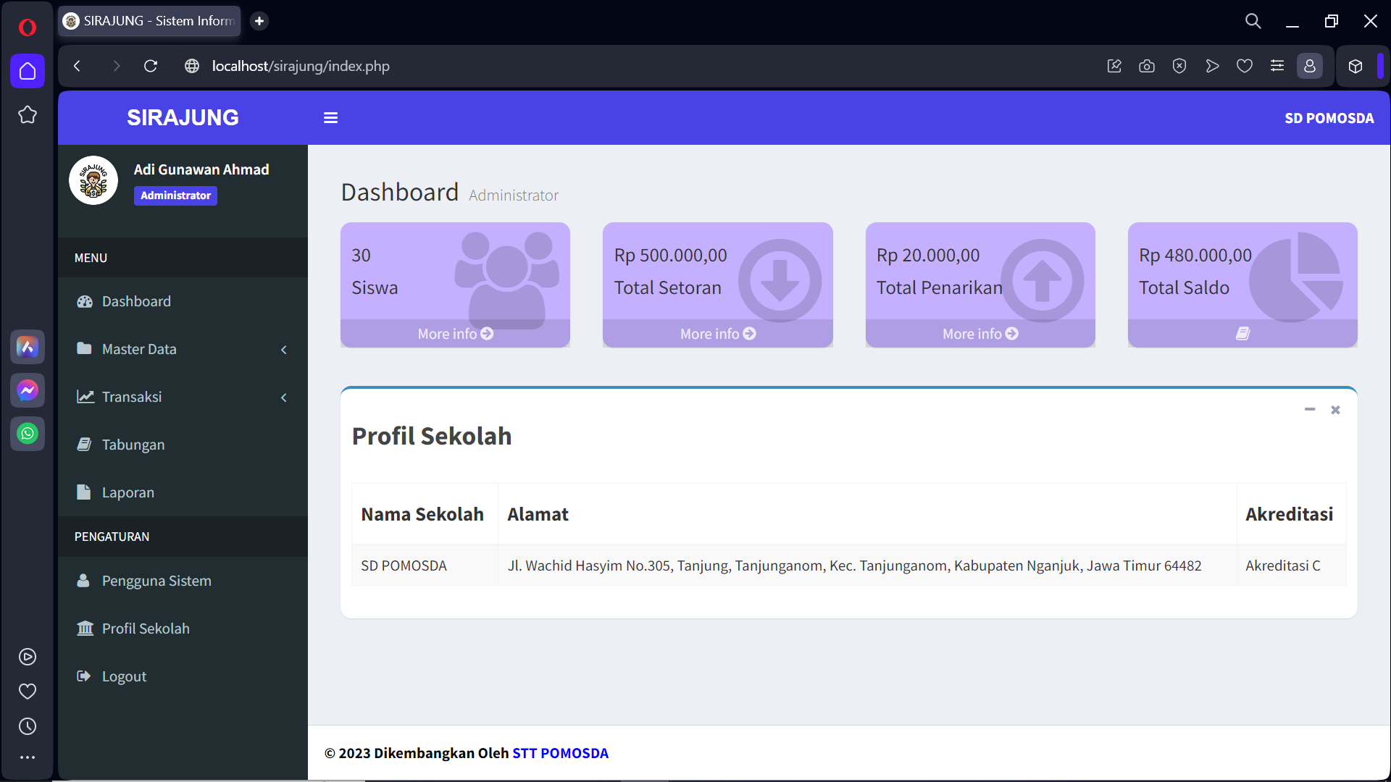

Gambar 4. 15 Tampilan pada Opera Browser

## 4.3 Hasil Pembahasan

Sistem Informasi Tabungan Siswa SD POMOSDA berbasis web dibuat sebagai sarana atau alat untuk memberikan kemudahan bagi siswa dan guru dalam mengelola tabungan. Mereka dapat mengakses informasi saldo, melakukan setoran atau penarikan, dan melihat riwayat transaksi berdasarkan laporan yang ada.

Tahap pengembangan sistem dimulai dari membuat kerangka berpikir penelitian kemudian dikembangkan menjadi tahap analisis kebutuhan. Analisis kebutuhan terbagi menjadi dua yaitu analisis kebutuhan pengguna dan analisis kebutuhan pengelola yang digunakan untuk mengakses sistem informasi tabungan siswa.

Tahap berikutnya adalah tahap perancangan. Tahap perancangan dimulai dengan membuat model sistem yang digunakan untuk menggambarkan proses transaksi data yang terjadi. Pemodelan sistem berupa pembuatan flowchart, diagram konteks, diagram aliran data (*Data Flow Diagram*), desain basis data (*database*), diagram hubungan entitas (ERD), Skema Diagram, State Transition Diagram, dan Desain Antarmuka (*Interface*).

Tahap berikutnya adalah tahap implementasi. Tahap implementasi dilakukan dengan cara menerjemahkan desain yang sudah dibuat kedalam software dan coding pemrograman yang digunakan untuk membuat sistem informasi tabungan siswa .

Tahap berikutnya adalah pengujian sistem. Tahap pengujian sistem dilakukan secara berurutan. Dimulai dengan pengujian pada platform windows di browser Mozilla Firefox, Microsoft Edge dan Opera Browser.

## 4.3 Batasan Sistem Informasi

Beberapa Batasan yang dimiiki oleh sistem informasi tabungan siswa antara lain :

1. Lingkup Sekolah Dasar

Sistem ini dirancang khusus untuk digunakan di tingkat sekolah dasar, dan tidak mencakup sekolah menengah atau tinggi.

1. Fokus pada Tabungan Siswa

Sistem ini difokuskan pada pengelolaan tabungan siswa dan tidak mencakup aspek transaksi finansial lainnya seperti pembayaran uang sekolah atau transaksi online.

1. Pengelolaan Setoran dan Penarikan

Sistem ini mencakup fungsi pencatatan setoran dan penarikan dari siswa. Namun, sistem ini tidak mengelola transaksi finansial eksternal yang melibatkan pihak lain di luar lingkungan sekolah.

1. Keamanan Data Siswa

Meskipun sistem ini memastikan keamanan data siswa, itu tidak mencakup aspek-aspek lebih lanjut seperti enkripsi tingkat lanjut atau pemantauan keamanan siber yang mendalam.

1. Integrasi dengan Sistem Pendukung Lainnya

Sistem ini diintegrasikan dengan sistem pendukung lain di sekolah dasar, seperti sistem informasi siswa atau sistem pembayaran, tetapi tidak merinci integrasi dengan sistem eksternal di luar sekolah.

# DAFTAR PUSTAKA

Aditya, S. S., Efendi, A., & Wahyuni, S. A. (2018). PERANCANGAN SISTEM INFORMASI KHS BERBASIS WEB DENGAN PHP 5.5.42, MYSQL 5.0.10 DAN CODEIGNITER PADA STT POMOSDA. *Cyber-Techn*, *12*(02), 70–81.

Amalia, F., Pudhail, M., & Rianto, T. (2018). PERANCANGAN SISTEM INFORMASI MANAJEMEN (SIM) KOPERASI SIMPAN PINJAM TUNAS ARTHA MANDIRI (KSP TAM) CAPEM TANJUNGANOM BERBASIS WEB MENGGUNAKAN PHP 5.0 DAN MYSQL 5.1 Fiki. *Cyber-Techn*, *12*(02), 59–69.

Aristantia, E. N. (2022). Aplikasi Pengelolaan Data Tabungan Murid Berbasis Web. *Teknologiterkini.Org*, *2*(12), 2022–2023.

Damayanti, D., Sulistiani, H., Permatasari, B., Umpu, E., & Widodo, T. (2020). Penerapan Teknologi Tabungan Untuk Siswa Di SD Ar Raudah Bandar Lampung. *Jurnal Informatika Dan Komputasi*, *1*, 25–30. https://jurnal.darmajaya.ac.id/index.php/PSND/article/view/2585

Endraswari, P. M., & Tou, N. (2022). Rancangan Sistem Informasi Tabungan Siswa Berbasis Web (Studi Kasus SMK Negeri 1 Sipirok). *Jurnal Ecotipe (Electronic, Control, Telecommunication, Information, and Power Engineering)*, *9*(1), 103–107. https://doi.org/10.33019/jurnalecotipe.v9i1.2970

Handayani, D., & Lubis, H. (2022). Perancangan Sistem Informasi Tabungan Siswa Menggunakan Metode Rad (Rapid Application Development )Berbasis Web. *Jurnal Rekayasa Informasi*, *11*(2).

Herlambang, T., & Ahmadi Indartono, N. (2021). Sistem Informasi Tabungan Siswa Pada Sd Negeri 5 Macanputih Berbasis Web Student Savings Information System At Sd Negeri 5 Macanputih Web-Based. *Jurnal Informasi Dan Komputer*, 19–29.

Irfan, A., & Yuliana, Y. (2022). Sistem Informasi Tabungan Siswa Berbasis Web Pada Sdn 79 Enrekeng Kabupaten Soppeng. *Jurnal Ilmiah Sistem Informasi Dan Teknik Informatika (JISTI)*, *5*(1), 77–87. https://doi.org/10.57093/jisti.v5i1.115

Khoiril Muthohar. (2019). APLIKASI SISTEM INFORMASI E-LEARNING SMA POMOSDA TANJUNGANOM NGANJUK MENGGUNAKAN PHP 5.5 DAN MYSQL 5.5 Khoiril. *Cyber-Techn*, *14*(2), 1–13.

Khotami, M., & Pudhail, M. (2020). RANCANG BANGUN APLIKASI FOOD ORDERING SYSTEM BERBASIS WEB MOBILE DI OMAH JAPO CAFÉ & NURSERY TANJUNGANOM NGANJUK DENGAN PHP 5.4.37 DAN MYSQL 5.5.42. *Cyber-Techn*, *14*(02), 91–105. https://ojs.stt-pomosda.ac.id/index.php/cybertechn/article/view/75

Khumaini, H., Ridarmin, & Khamariah, S. (2020). Aplikasi Pengolahan Data Tabungan Siswa Pada Yayasan Pendidikan Al Ikhlas Dumai. *Lentera Dumai*, *11*(1), 1–7.

Lisyaniah, K., Hendiswara, B., & Hermawan, D. (2018). PERANCANGAN SISTEM INFORMASI ADMINISTRASI PERSURATAN BERBASIS WEB PADA STT POMOSDA Khoirul. *Cyber-Techn*, *13*(01), 76–90. https://ojs.stt-pomosda.ac.id/index.php/cybertechn/article/view/49

Musaffa, M. F., & Sukarni. (2020). IMPLEMENTASI TEKNOLOGI QR-CODE PADA KARTU TANDA SANTRI UNTUK MENAMPILKAN DATA TAGIHAN SPP DAN APP APN PADA SMP POMOSDA TANJUNGANOM-NGANJUK DENGAN PHP 5.6.40 DAN MYSQL 5.5.42. *Cyber-Techn*, *14*(02), 80–90. https://ojs.stt-pomosda.ac.id/index.php/cybertechn/article/view/74%0Ahttps://ojs.stt-pomosda.ac.id/index.php/cybertechn/article/download/74/74

Nia Silfiyanti, Khabibatul Anif, & Faridatun Nadziroh. (2020). Sistem Informasi Pencatatan Buku Tabungan Siswa Berbasis Web di Madrasah Ibtidaiyah Daroyissalam Desa Kertosono Kecamatan Sidayu Kabupaten Gresik. *Journal of Technology and Informatics (JoTI)*, *2*(1), 42–47. https://doi.org/10.37802/joti.v2i2.112

Putra, A., Achmadi, S., & Mahmudi, A. (2022). Sistem Pendukung Keputusan Dengan Metode Simple Additive Weighting (Saw) Dalam Memilih Saham Badan Usaha Milik Negara (Bumn) Berbasis Web. *JATI (Jurnal Mahasiswa Teknik Informatika)*, *6*(1), 301–308. https://doi.org/10.36040/jati.v6i1.4609

Putra, B. J. M., Fu’adi, A., & Yuniarti, D. A. F. (2022). Analisa dan Rancangan Sistem Informasi Pariwisata Pacitan dengan UML dan ERD. *INFORMATION SYSTEM FOR EDUCATORS AND PROFESSIONALS*, *7*(1), 63. https://doi.org/10.51211/isbi.v7i1.1920

Rinaldi, A., Septa, & Ratama, N. (2023). Rancang Bangun Sistem Aplikasi Tabungan Siswa Pada Smk Averus Berbasis Web. *JORAPI : Journal of Research and Publication Innovation*, *1*(1), 1–4. https://jurnal.portalpublikasi.id/index.php/JORAPI/index

Rini Rubhiyanti, Uswatun Khasanah, & Febryantahanuji. (2020). Pembuatan Sistem Multiuser Untuk Persediaan Barang Dengan Metode Last In First Out. *Jurnal Teknologi Dan Informasi (JATI)*, *13*(1), 88–95. https://doi.org/10.51903/e-bisnis.v13i1.182

Riyanto, A., Syabaniah, R. N., Selviana, S., & Marsusanti, E. (2019). Pemanfaatan Aplikasi Tabungan Siswa Berbasis Web Pada Pendidikan Anak Usia Dini (PAUD). *Syntax : Jurnal Informatika*, *8*(2), 101. https://doi.org/10.35706/syji.v8i2.2162

Rizaluddin, A. N., Febriyanto, C., & Widiartin, T. (2021). Rancang Bangun Sistem Buku Tabungan Berbasis Website Di SDIT AlManar Lamongan. *Melek IT : Information Technology Journal*, *7*(2), 75–80. https://doi.org/10.30742/melekitjournal.v7i2.192

Safitri, A., & Cahyono, R. P. (2022). Perancangan Sistem Informasi Akuntansi Tabungan Siswa Berbasis Web Pada SD Negeri 1 Tanjung Gading. *Jurnal Ilmiah Sistem Informasi Akuntansi*, *1*(2), 1–14. https://doi.org/10.33365/jimasia.v1i2.903

Soufitri, F. (2019). PERANCANGAN DATA FLOW DIAGRAM UNTUK SISTEM INFORMASI SEKOLAH (STUDI KASUS PADA SMP PLUS TERPADU). *Ready Star*, *2*(1), 240–246.

Suprapto, B., Simanjuntak, H., & Mahmudi, A. (2022). Aplikasi Tabungan Siswa Smp Negeri 3 Gadingrejo Berbasis Web. *Jurnal Informatika Software Dan Network)*, *03*(01), 36–47. www.smpn3gadingrejo.sch.id/sejarah-sekolah.

Syifaika, W., Anjani, D., & Karyati, Z. (2023). PERANCANGAN APLIKASI TABUNGAN SEKOLAH PADA SMP PGRI 9 JAKARTA TIMUR BERBASIS JAVA NETBEANS. *Jurnal Riset Dan Aplikasi Mahasiswa Informatika (JRAMI)*, *4*(02), 218–224. https://doi.org/10.30998/jrami.v4i02.2986

Triyanti, D., & Dermawan, T. (2019). Membangun Sistem Informasi Pengolahan Data Tabungan Siswa Berbasis Web. *Jurnal Informasi Dan Komputer*, *7*(2), 109–120. https://doi.org/10.35959/jik.v7i2.159

Triyo Setyadi, M. Pudhail, S. A. W. (2018). PERANCANGAN APLIKASI TRACER STUDY ALUMNI STT POMOSDA BERBASIS PHP 5.2 DAN MYSQL 4.6 Triyo. *Cyber-Techn*, *13*(01), 40–52.